ΠΤΥΧΙΑΚΗ ΕΡΓΑΣΙΑ

ΣΧΕΔΙΑΣΗ, ΑΝΑΛΥΣΗ ΚΑΙ ΚΑΤΑΣΚΕΥΗ ΗΛΕΚΤΡΟΝΙΚΟΥ ΚΑΤΑΣΤΗΜΑΤΟΣ E-SHOP

ΖΑΡΡΑ ΧΡΥΣΑΝΘΗ



ΑΡΤΑ2018

ΣΧΟΛΗ ΤΕΧΝΟΛΟΓΙΚΩΝ ΕΦΑΡΜΟΓΩΝ
Τμήμα Μηχανικών Πληροφορικής
ΑΤΕΙ ΗΠΕΙΡΟΥ

ΠΤΥΧΙΑΚΗ ΕΡΓΑΣΙΑ

ΣΧΕΔΙΑΣΗ, ΑΝΑΛΥΣΗ ΚΑΙ ΚΑΤΑΣΚΕΥΗ ΗΛΕΚΤΡΟΝΙΚΟΥ ΚΑΤΑΣΤΗΜΑΤΟΣ E-SHOP

ΖΑΡΡΑ ΧΡΥΣΑΝΘΗ

Επιβλέπων καθηγητής: Τζάλλας Αλέξανδρος

ΑΡΤΑ, 2018

Εξεταστική Επιτροπή

………………………………………………………….

………………………………………………………….

…………………………………………………………..

Περιεχόμενα
Περίληψη 6
ΕΙΣΑΓΩΓΗ 7
Σκοπός και στόχοι εργασίας 7
Δομή εργασίας 7
ΚΕΦΑΛΑΙΟ 1. Ηλεκτρονικό εμπόριο 9
1.1 Τι είναι το ηλεκτρονικό εμπόριο 9
1.2 Ηλεκτρονικό κατάστημα (e-shop) 11
1.2.1 Πλεονεκτήματα και μειονεκτήματα ενός ηλεκτρονικού καταστήματος 12
1.3 Τεχνικές υποστήριξης ενός e-shop 14
ΚΕΦΑΛΑΙΟ 2. Τεχνολογίες Ανάπτυξης Ηλεκτρονικού Καταστήματος 17
2.1 Συστήματα διαχείρισης περιεχομένου (CMS) 17
2.1.1 Wordpress-Woocommerce 20
2.1.2 Magento 22
2.1.3 Opencart 23
2.2 Γλώσσες προγραμματισμού 24
2.2.1 PHP 24
2.2.2 SQL 26
2.2.3 HTML 26
2.2.4 CSS 27
2.3 Λοιπές τεχνολογίες 28
2.3.1 Apache Web Server 28
2.3.2 Domain name 30
ΚΕΦΑΛΑΙΟ 3. Εργαλείο CMS “Prestashop” 32
ΚΕΦΑΛΑΙΟ 4. Υλοποίηση του e-shop 34
Τεχνικό μέρος 34
4.1 Κατοχύρωση ονόματος (domain name) 34
4.2 Χώρος φιλοξενίας (server) 38
4.3 Σύστημα Διαχείρισης περιεχομένου (CMS) 39
4.3.1 Εγκατάσταση Prestashop 39
4.4 Παραμετροποίηση e-shop 49
ΚΕΦΑΛΑΙΟ 5. Εγχειρίδιο χρήσης του e-shop 68
ΚΕΦΑΛΑΙΟ 6. Μελλοντικές επεκτάσεις 73
ΒΙΒΛΙΟΓΡΑΦΙΑ 74

Πίνακας εικόνων

Εικόνα 1 Τύποι Ηλεκτρονικού Εμπορίου 13
Εικόνα 2 Προσφορές σε ηλεκτρονικό κατάστημα. 15
Εικόνα 3 E-mail Marketing. Διαθέσιμο σε https://goo.gl/G8ggRx 17
Εικόνα 4 Μάρκετινγκ μέσω κοινωνικών δικτύων. Διαθέσιμο σε https://goo.gl/miDySo 18
Εικόνα 5 SEO. Διαθέσιμο σε https://goo.gl/EsEVXw 18
Εικόνα 6 CMS. Διαθέσιμο σε https://goo.gl/ThF869 20
Εικόνα 7 Λειτουργίες CMS. Διαθέσιμο σε https://goo.gl/jJxzWy 21
Εικόνα 8 Χρήση CMS 22
Εικόνα 9 Ποσοστά χρήσης CMS-ecommerse παγκοσμίως. Διαθέσιμο σε https://goo.gl/wrP1P5 22
Εικόνα 10. Ποσοστά χρήσης CMS-e-commerse στην Ελλάδα. Διαθέσιμο σε https://goo.gl/Vtu8cK 23
Εικόνα 11 Woocommerse. Διαθέσιμο σε https://goo.gl/k2pJF7 23
Εικόνα 12 Admin Panel Woocommerse 24
Εικόνα 13 Magento Logo. Διαθέσιμο σε https://goo.gl/h5Qkjn 25
Εικόνα 14 Μενού Διαχείρισης Opencart. Διαθέσιμο σε https://goo.gl/K251p6 26
Εικόνα 15 Λειτουργία PHP 28
Εικόνα 16 Παράδειγμα CSS 31
Εικόνα 17 Logo Apache Web Server Διαθέσιμο σε https://bit.ly/2xPLX73 31
Εικόνα 18 Βασικά στοιχεία Server 32
Εικόνα 19 Domain Name.Διαθέσιμο σε https://bit.ly/2DxfyZ8 33
Εικόνα 20. Έλεγχος διαθεσιμότητας στην www.ip.gr 39
Εικόνα 21 Τιμές στην www.ip.gr 39
Εικόνα 22 Τιμές στην www.iphost.gr 39
Εικόνα 23 Τιμές στο www.papaki.gr 40
Εικόνα 24 Eγγραφή στην www.ip.gr 40
Εικόνα 25 Σελίδα εγγραφής-κατοχύρωσης ονόματος 40
Εικόνα 26 Επιλογή πακέτου φιλοξενίας 41
Εικόνα 27 Συνολικό κόστος domain και server 41
Εικόνα 28 Αρχική σελίδα www.prestashop.com 42
Εικόνα 29 Download Prestashop 43
Εικόνα 30 Αποδοχή όρων και εισαγωγή e-mail 43
Εικόνα 31 Κωδικοί για το c-panel 44
Εικόνα 32 Είσοδος στο c-panel 44
Εικόνα 33 Ανέβασμα Prestashop στον server 45
Εικόνα 34 extract Prestashop στο public_ html 46
Εικόνα 35 Αρχική σελίδα εγκατάστασης 46
Εικόνα 36 Ρύθμιση Βάσης Δεδομένων 47
Εικόνα 37 Οδηγός Βάσης Δεδομένων 48
Εικόνα 38 Δημιουργία βάσης δεδομένων 48
Εικόνα 39 Δικαιώματα χρήστη στην βάση 49
Εικόνα 40 Βασικά στοιχεία της βάσης 49
Εικόνα 41 Ενότητα Λογαριασμοί e-mail 50
Εικόνα 42 Προσθήκη e-mail 50
Εικόνα 43 Ολοκλήρωση εγκατάστασης 51
Εικόνα 44 Μήνυμα ασφαλείας 51
Εικόνα 45 Log in στο μενού διαχείρισης 52
Εικόνα 46 Default theme -template 53
Εικόνα 47 Αρχική σελίδα -Μενού Διαχείρισης e-shop 53
Εικόνα 48 Τροποποίηση θέματος-Λογότυπου 54
Εικόνα 49 Επεξεργασία κύριο μενού 55
Εικόνα 50 Τοποθέτηση μιας κατηγορίας στο αρχικό μενού 55
Εικόνα 51 Επεξεργασία Slider 56
Εικόνα 52 Τροποποίηση Banner 56
Εικόνα 53 Επεξεργασία newsletter 57
Εικόνα 54 Επεξεργασία Λίστα Συνδέσμων 57
Εικόνα 55 Επεξεργασία display footer 58
Εικόνα 56 Εμφάνιση display footer στο e-shop 58
Εικόνα 57 Επιλογή Θέσεων για την εμφάνιση κατηγοριών 59
Εικόνα 58 Συντήρηση ιστότοπου 60
Εικόνα 59 Ρυθμίσεις Παραγγελιών 61
Εικόνα 60 Καταστάσεις παραγγελίας 61
Εικόνα 61 Ρυθμίσεις πελάτη 62
Εικόνα 62Μενού Επικοινωνία 62
Εικόνα 63 Διαχειριστής e-mail 63
Εικόνα 64 Επικοινωνία-Πληροφορίες Καταστήματος 64
Εικόνα 65 Μενού Σελίδες 64
Εικόνα 66 Επεξεργασία Σελίδας - Πληροφορίες Αποστολής 65
Εικόνα 67 Επεξεργασία Σελίδας - Ποιοι είμαστε 65
Εικόνα 68 Εισαγωγή νέου προϊόντος 66
Εικόνα 69 Επεξεργασία νέου προϊόντος 66
Εικόνα 70 Καρτέλα βασικές ρυθμίσεις προϊόντος 67
Εικόνα 71 Συνέχεια ρυθμίσεων νέου προϊόντος 67
Εικόνα 72 Καρτέλα τιμολόγηση νέου προϊόντος 68
Εικόνα 73 Επιλογή για έκπτωση 68
Εικόνα 74 Εμφάνιση προϊόντος με έκπτωση 68
Εικόνα 75 Καρτέλα για επιλογή διαθεσιμότητας 69
Εικόνα 76 Διαθέσιμες επιλογές για αποστολή 69
Εικόνα 77 Προσθήκη νέας κατηγορίας 69
Εικόνα 78 Επεξεργασία νέας κατηγορίας 70
Εικόνα 79 Τελική μορφή κατηγορίας 70
Εικόνα 80 Διαθέσιμες κατηγορίες 70
Εικόνα 81 Αρχική οθόνη e-shop 71
Εικόνα 82 Επιλογή δαχτυλιδιού 71
Εικόνα 83 Προσθήκη στο καλάθι 72
Εικόνα 84 Παραγγελία ως επισκέπτης 72
Εικόνα 85 Συμπλήρωση στοιχείων αποστολής 73
Εικόνα 86 Μέθοδος Αποστολής 73
Εικόνα 87 Ολοκλήρωση παραγγελίας 74
Εικόνα 88 Επιβεβαιωτικό email στον πελάτη 74
Εικόνα 89 Νέα παραγγελία 75
Εικόνα 90 Λεπτομέρειες παραγγελίας 75
Εικόνα 91 Αλλαγή στάτους παραγγελίας 75

Ευχαριστίες

Πρώτα απ’ όλα οφείλω ένα μεγάλο ευχαριστώ στην οικογένεια μου για την απεριόριστη στήριξη ώστε να επιτευχθούν οι στόχοι μου. Επίσης οφείλω ένα μεγάλο ευχαριστώ στον επιβλέποντα καθηγητή μου κ. Τζάλλα Αλέξανδρο για την δυνατότητα που μου έδωσε να ασχοληθώ με την παρούσα διπλωματική εργασία, για την άριστη συνεργασία την οποία είχαμε, καθώς επίσης και για τη συνεχή καθοδηγούμενη επίβλεψή της καθ’ όλη τη διάρκεια εκπόνησής της.

Δηλώνω υπεύθυνα ότι το παρόν κείμενο αποτελεί προϊόν προσωπικής μελέτης και
εργασίας και πως όλες οι πηγές που χρησιμοποιήθηκαν για τη συγγραφή της δηλώνονται
σαφώς είτε στις παραπομπές είτε στη βιβλιογραφία. Γνωρίζω πως η λογοκλοπή αποτελεί
σοβαρότατο παράπτωμα και είμαι ενήμερος για την επέλευση των νόμιμων συνεπειών»

Ζαρρα Χρυσανθη

Περίληψη

Η εν λόγω Διπλωματική εργασία διαπραγματεύεται την σχεδίαση την ανάλυση και την κατασκευή ενός ηλεκτρονικού καταστήματος e-shop. Η πρακτική συμβολή της εργασίας εντοπίζεται στην αξιοποίηση του ηλεκτρονικού καταστήματος καθώς το εν λόγω e-shop πρόκειται να χρησιμοποιηθεί από την συγγραφέα άμεσα αφού αποτελεί ήδη κατάστημα σε φυσικό χώρο. το ηλεκτρονικό κατάστημα που υλοποιήθηκε για τις ανάγκες της εργασίας αφορά μία επιχείρηση ασημουργίας στην πόλη των Ιωαννίνων.
Με την ολοκλήρωση του e-shop πλέον η επιχείρηση δραστηριοποιείται και στο ηλεκτρονικό εμπόριο και στον χώρο του Διαδικτύου με απώτερο στόχο την προώθηση και εξέλιξη της. Το ηλεκτρονικό κατάστημα υλοποιήθηκε με τέτοιο τρόπο ώστε να είναι προσβάσιμο από όλους στο διαδίκτυο στην ηλεκτρονική διεύθυνση https://www.asimourgikizarras.eu.
Στην εργασία αναλύονται και περιγράφονται με λεπτομέρεια όλα τα βήματα εκείνα που χρειάστηκαν από την αρχή με την κατοχύρωση του ονόματος asimourgikizarras.eu. μέχρι και την καταχωρηση των προϊόντων που υπάρχουν στο φυσικό κατάστημα στο στο ηλεκτρονικό κατάστημα που δημιουργήθηκε. δίνεται βάση στην απεικόνιση από τον εν λόγω βημάτων ώστε να είναι ευκολότερη η κατανόηση του τρόπου δημιουργίας to e-shop αλλά και η παραμετροποίηση του ηλεκτρονικού καταστήματος από την αντίστοιχη πλατφόρμα.
Η πλατφόρμα που δημιουργήθηκε το e-shop αυτό είναι το Prestashop που αποτελεί ένα από τα διασημότερα εργαλεία για την υλοποίηση ενός ηλεκτρονικού καταστήματος με απλό αλλά και συνάμα επαγγελματικό σχεδιασμό.

ΕΙΣΑΓΩΓΗ

Σκοπός και στόχοι εργασίας
Σκοπός της παρούσας πτυχιακής εργασίας είναι η δημιουργία ενός ηλεκτρονικού καταστήματος e-shop με χειροποίητα προϊόντα από ασήμι. Η ανάγκη δημιουργίας της εργασίας προήλθε από την εξέλιξη που επιδιώκει να έχει ένα ήδη υπάρχον φυσικό που εξειδικεύεται στην δημιουργία στην πώληση προϊόντων από ασήμι στην πόλη των Ιωαννίνων. Έτσι το εν λόγω ηλεκτρονικό κατάστημα που δημιουργήθηκε εστιάζει στην επέκταση του καταστήματος στο διαδίκτυο και την πώληση και προώθηση των προϊόντων αυτών.
Επομένως η εργασία στοχεύει στην δημιουργία του ηλεκτρονικού καταστήματος με απλό και παράλληλα επαγγελματικό σχεδιασμό μέσω της πλατφόρμας PrestaShop. Η δημοσιοποίηση και η εξέλιξη του φυσικού καταστήματος ως ηλεκτρονικό κατάστημα θεωρείται ως πρωταρχικός στόχος και κίνητρο για τη συγγραφή της εργασίας. Τέλος ως στόχος θεωρείται και η εκμάθηση της συγκεκριμένης πλατφόρμας με αποτέλεσμα την χρήση της και εκτός ορίων της παρούσας εργασίας.

Δομή εργασίας
Αρχικά στο πρώτο κεφάλαιο της εργασίας περιγράφεται τι είναι το ηλεκτρονικό κατάστημα καθώς και τα ποια είναι τα πλεονεκτήματα και τα μειονεκτήματα ενός e-shop. Ακόμα περιγράφονται τεχνικές υποστήριξης ενός e-shop που συμβαδίζουν με τις σύγχρονες τεχνολογικές εξελίξεις στον τομέα αυτό για την για την καλύτερη διαχείριση και προώθηση των προϊόντων στο διαδίκτυο.
Στη συνέχεια και στο δεύτερο κεφάλαιο περιγράφονται οι τεχνολογίες ανάπτυξης ενός ηλεκτρονικού καταστήματος όπως είναι τα συστήματα διαχείρισης περιεχομένου (Content Management Systems,CMS) που ανήκει και η πλατφόρμα Prestashop που υλοποιήθηκε το eshop. Ακόμη αναφέρονται οι βασικές γλώσσες προγραμματισμού αλλά και λοιπές τεχνολογίες απαραίτητες για την υλοποίηση ενός e-shop και ουσιαστικά αποτελούν τους πυλώνες δημιουργίας του ιστότοπου. Να σημειωθεί ότι δεν γίνεται εκτενή αναφορά καθώς η πλατφόρμα PrestaShop δεν χρειάζεται γνώσεις προγραμματισμού για την υλοποίηση ενός e-shop.
Στο επόμενο κεφάλαιο περιγράφεται η πλατφόρμα διαχείρισης περιεχομένου που υλοποιήθηκε το e-shop, η πλατφόρμα PrestaShop, τα βασικά τεχνικά χαρακτηριστικά και λεπτομέρειες αυτής. Στη συνέχεια στο κεφάλαιο 4 περιγράφεται λεπτομερώς η υλοποίηση του ηλεκτρονικού καταστήματος, τα βήματα με εικόνες και περιγραφή από την αρχή μέχρι το τελικό αποτέλεσμα με στόχο να είναι εμφανή, λεπτομερή αλλά και συνάμα απλά τα βήματα που χρειάστηκαν για την ολοκλήρωση του ηλεκτρονικού καταστήματος.
Στο κεφάλαιο 5 στα πλαίσια της εργασίας δημιουργήθηκε ένα εγχειρίδιο χρήσης του ηλεκτρονικού καταστήματος ώστε οι χρήστες να μπορούν εύκολα και απλά να γνωρίζουν τις βασικές ενέργειες που χρειάζεται ώστε να ολοκληρωθεί μία αγορά προϊόντος.
Τέλος στο τελευταίο κεφάλαιο αναφέρονται μελλοντικές επεκτάσεις της εργασίας και παράλληλα του ηλεκτρονικού καταστήματος με στόχο την βελτίωση και την εξέλιξή του που για τις ανάγκες της εργασίας δεν επιτεύχθηκαν.

ΚΕΦΑΛΑΙΟ 1. Ηλεκτρονικό εμπόριο

1.1 Τι είναι το ηλεκτρονικό εμπόριο
Αναμφίβολα το διαδίκτυο (internet) παίζει μεγάλο ρόλο στην καθημερινότητα ολων των ανθρώπων παγκοσμίως. Με τον όρο Internet (Διαδίκτυο) αποκαλείται ένα σύνολο ηλεκτρονικών υπολογιστών συνδεδεμένοι μεταξύ τους και δημιουργούν ένα δίκτυο δικτύων, με στόχο την ανταλλαγή επικοινωνιών και πληροφοριών από τους χρήστες. (Πομπόρτσης και Τσουλφάς, 2002). Εκατομμύρια χρήστες καθημερινά χρησιμοποιούν τα έξυπνα κινητά τους τηλέφωνα, τα tablet και τους προσωπικούς υπολογιστές και την πλοήγηση στον τεράστιο ψηφιακό κόσμο που μας περιτριγυρίζει. Από την αρχή του εως και την εξέλιξη του έως αυτό που βλέπουμε σήμερα το διαδίκτυο έχει αλλάξει δραστικά την καθημερινότητα όλων. τομείς όπως η εκπαίδευση, η υγεία, η ενημέρωση, η επικοινωνία και άλλες έχουν αλλάξει ριζικά εξαιτίας του ίντερνετ. Σε αυτό το πλαίσιο δεν θα μπορούσε να μείνει ανεπηρέαστο και το κομμάτι του εμπορίου. πλέον ένα φυσικό κατάστημα δεν νοείται να μην έχει και παρουσία στον ψηφιακό κόσμο. Επομένως αναφερόμαστε στον ορισμό του ηλεκτρονικού εμπορίου (e-commerse). (Πιτσουλάκης, 2007).
Με τον ορισμό του ηλεκτρονικό εμπορίου εννοούμε όλες εκείνες τις διαδικασίες συναλλαγής όπως η πώληση ή αγορά, η ανταλλαγή, η διαφήμιση, η προώθηση προϊόντων, υπηρεσιών και πληροφοριών που πραγματοποιούνται με την χρήση ηλεκτρονικών υπολογιστών ή έξυπνων φορητών συσκευών. Με αυτόν τον τρόπο δίνεται η δυνατότητα σε μία επιχείρηση να προβάλει τα προϊόντα της εκτός από το φυσικό της κατάστημα και στο ψηφιακό κόσμο του διαδικτύου, καθώς η τεχνολογία επιτρέπει στην επιχείρηση να αυξήσει τις εμπορικές συναλλαγές αφού πλέον οποιοσδήποτε έχει τη δυνατότητα πρόσβασης στο Internet μπορεί και να αγοράσει ένα προϊόν.
Σύμφωνα με την ECA (electronic commerce association) το ηλεκτρονικό εμπόριο ορίζεται ως εξής: “το ηλεκτρονικό εμπόριο καλύπτει οποιαδήποτε μορφή επιχειρηματικής ή διοικητική συναλλαγής ή ανταλλαγής πληροφοριών, η οποία εκτελείται με τη χρησιμοποίηση οποιασδήποτε τεχνολογίας Πληροφορικής και τηλεπικοινωνιών”. Ακόμη ένας ορισμός είναι ο εξής: “Tο ηλεκτρονικό εμπόριο ορίζεται ως η διαδικασία της αγοράς και πώλησης ή ανταλλαγής αγαθών, υπηρεσιών και πληροφοριών μέσω δικτύων υπολογιστών, συμπεριλαμβανομένου και του διαδικτύου”. (Turban, 2004).
Το ηλεκτρονικό εμπόριο διακρίνεται σε δύο βασικές κατηγορίες, το άμεσο και έμμεσο.
Άμεσο ονομάζουμε το ηλεκτρονικό εμπόριο που η πληρωμή, η παραγγελία του προϊόντος της υπηρεσίας ή του αγαθού γίνεται απευθείας από το διαδίκτυο σε ψηφιακή μορφή.
Έμμεσο ονομάζομαι το ηλεκτρονικό εμπόριο όταν τα προϊόντα που έχουν αγοραστεί παραδίδονται μόνο με τους παραδοσιακούς τρόπους όπως είναι το ταχυδρομείο.
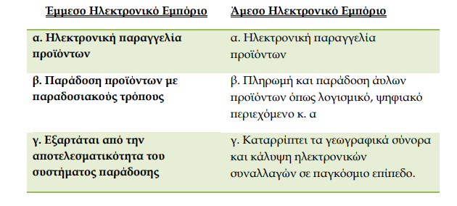
Εικόνα 1 Τύποι Ηλεκτρονικού Εμπορίου

Ακόμη ανάλογα με τα συναλλασσόμενα μέρη το ηλεκτρονικό εμπόριο χωρίζεται ως εξής (εικ. 2)
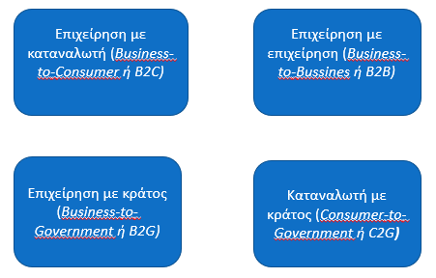

Επομένως γίνεται κατανοητό ότι μέσω του ηλεκτρονικού εμπορίου μπορούν να επιτευχθούν ηλεκτρονικές συναλλαγές οποιασδήποτε μορφής και σε οποιοδήποτε τομέα της καθημερινότητας. Αναπόσπαστο κομμάτι αυτής της τεχνολογικής εξέλιξης είναι και το ηλεκτρονικό κατάστημα (e-shop). Το πρόθεμα μπροστά από τις αγγλικές ονομασίες των εν λόγω ηλεκτρονικών υπηρεσιών είναι το “e”. Το πρόθεμα αυτό δηλώνει τον ορισμό της ηλεκτρονικής χρήσης μιας υπηρεσίας. Έτσι η απόδοση του όρου ηλεκτρονικό εμπόριο (e-commerse) και ηλεκτρονικό κατάστημα (e-shop) γίνεται ευκολότερα αντιληπτή. (Καρανικόλας, 2015).

1.2 Ηλεκτρονικό κατάστημα (e-shop)

H διαδικτυακή παρουσία μιας σύγχρονης επιχείρησης είναι πλέον απαραίτητη συμβαδίζοντας με τις τεχνολογικές εξελίξεις και εφόσον στοχεύει στην προώθηση και εξέλιξη του καταστήματος. Το πιο σημαντικό κομμάτι της διαδικτυακής παρουσίας μιας επιχείρησης και το κέντρο της συνολικής της στρατηγικής, είναι η ιστοσελίδα της.
Έτσι ένα ηλεκτρονικό κατάστημα πλέον υπάρχει στο χώρο του διαδικτύου ως e-shop με περιεχόμενο που συνεχώς εμπλουτίζεται με τα προϊόντα του καταστήματος, προσφορές και οτιδήποτε αφορά το ηλεκτρονικό κατάστημα. Η ιστοσελίδα αυτή παρέχει τη δυνατότητα αναλυτικής παρουσίασης του καταλόγου προϊόντων του ηλεκτρονικού καταστήματος αλλά και ταυτόχρονα την δυνατότητα αγοράς των προϊόντων διαδικτυακά (online). Τα ηλεκτρονικά καταστήµατα εντάσσονται στην κατηγορία από επιχείρηση προς τους καταναλωτές (business-to-consumer - B2C) και αποτελούν σηµεία πώλησης προϊόντων µέσω του ∆ιαδικτύου.

Οι βασικές λειτουργίες και τα χαρακτηριστικά ενός ηλεκτρονικού καταστήματος είναι:
- η παρουσίαση και η ενημέρωση των προϊόντων,
- το καλάθι αγορών,
- μία σελίδα εγγραφής, για να μπορεί ο χρήστης να προσωποποιήσει την επίσκεψή του, συμπληρώνοντας τα απαραίτητα πεδία (όνομα, email κλπ) για ταχύτερη εξυπηρέτηση στην επόμενη αγορά
- η δυνατότητα παραγγελίας και η παρακολούθηση αυτών
- η ύπαρξη μηχανισμού πληρωμών, πχ με τραπεζική κάρτα , Paypal
- η καταγραφή στοιχείων που αφορούν τους πελάτες και τις αγορές τους,
- οι μηχανισμοί ασφαλείας για την προστασία των προσωπικών δεδομένων

Για να θεωρείται όμως ένα ηλεκτρονικό κατάστημα πετυχημένο οφείλει να ανταποκρίνεται στις αυξημένες απαιτήσεις που δημιουργεί η ραγδαία τεχνολογική ανάπτυξη της πληροφορικής και να ακολουθεί τις τάσεις που υπάρχουν στο χώρο αυτό. Επομένως η επιχείρηση που υλοποιεί ένα ηλεκτρονικό κατάστημα θα πρέπει να έχει γνώση του internet marketing, να οπτικοποιεί όσο το δυνατόν καλύτερα το προϊόν που θα καταχωρηθεί στο e-shop και φυσικά να έχει ένα απλό, όμορφο, εύχρηστο και παράλληλα επαγγελματικό σχεδιασμό της ιστοσελίδας.

1.2.1 Πλεονεκτήματα και μειονεκτήματα ενός ηλεκτρονικού καταστήματος

Τα οφέλη που μπορεί να έχει μία επιχείρηση με τη δημιουργία ενός e-shop είναι πολλά. Αρχικά με ένα e-shop κατάστημα η αγορά φεύγει από τη φυσική τοποθεσία και μεταφέρεται σε ολόκληρο τον κόσμο καθώς τα προϊόντα μπορεί να τα να τα δει και στη συνέχεια να τα αγοράσει οποιοσδήποτε στον κόσμο κάνει χρήση του διαδικτύου. Γίνεται σαφές ότι η αγοραστική κοινότητα γίνεται τεράστια και τα έσοδα από μία οργανωμένη και συνδυασμένη στρατηγική ανάπτυξης του ηλεκτρονικού καταστήματος είναι πολλά περισσότερα από τι εάν ένα κατάστημα δραστηριοποιούνταν μόνο στο φυσικό του χώρο.
Ακόμη ως μεγάλο πλεονέκτημα θεωρείται και 24/7 και για όλο το χρόνο προβολή και αγορά των προϊόντων. το ηλεκτρονικό κατάστημα παραμένει στο διαδίκτυο και βρίσκεται σε συνεχή λειτουργία ακόμα κι αν η επιχείρηση στο φυσικό της κατάστημα είναι κλειστή και έχει συγκεκριμένα ωράρια. στο e-shop τα ωράρια εξαφανίζονται καθώς ένας υποψήφιος πελάτης μπορεί να αγοράσει οποιαδήποτε στιγμή ένα προϊόν. Σημαντικό πλεονέκτημα επίσης θεωρείται πως σε ένα e-shop επιτρέπει να γίνονται προσφορές κάθε φορά που η επιχείρηση επιθυμεί να προωθήσει κάποιο προϊόν. Για παράδειγμα μια προσφορά σε ένα e-shop είναι ως εξής:
“Μόνο για αυτό το Σαββατοκύριακο 20/7 κ 21/7 όλα τα προϊόντα του Eshop θα έχουν έκπτωση 30%”


Εικόνα 2 Προσφορές σε ηλεκτρονικό κατάστημα.

H δυνατότητα που παρέχεται στο e-shop για πληρωμή με διαφορετικούς τρόπους όπως με τραπεζική κάρτα, με τραπεζικό έμβασμα, με κατάθεση σε λογαριασμό τραπέζης ακόμα και με νέους τρόπους όπως η υπηρεσία PayPal γίνεται ευκολότερη η αγορά ενός προϊόντος από τον καταναλωτή καθώς οποιαδήποτε στιγμή θελήσει μπορεί να αγοράσει το προϊόν και να το πληρώσει. Η αποστολή και παραλαβή των προϊόντων επίσης θεωρείται σημαντικό πλεονέκτημα καθώς ο καταναλωτής σε τρεις με τέσσερις εργάσιμες ημέρες θα έχει το προϊόν στο σπίτι του χωρίς να χρειαστεί να μετακινηθεί για την παραλαβή του. Στο ηλεκτρονικό κατάστημα είναι σύνηθες το φαινόμενο ξεπερνώντας ο καταναλωτής κάποιο ποσό αγοράς πχ 50 ευρώ να υπάρχει δυνατότητα αποστολής της παραγγελίας χωρίς έξοδα αποστολής. Το πιο πρακτικό όμως και σημαντικό όφελος για τον καταναλωτή από το ηλεκτρονικό εμπόριο είναι ότι ο καθένας βρίσκει αυτό που θέλει, όπως το θέλει και όποτε το θέλει, χωρίς κόπο και χωρίς να χάνει χρόνο, από το σπίτι του ή από το γραφείο του!
Γίνεται εύκολα αντιληπτό παρ'όλα τα πολλά πλεονεκτήματα του e-shop υπάρχουν και σημαντικά μειονεκτήματα που αξίζει να αναφερθούν. Οι κίνδυνοι που μπορούν να παρουσιαστούν αφορούν κυρίως θέματα ασφάλειας στοιχείων, εγκυρότητας πληροφοριών κλπ.
καθώς οι συναλλαγές και η πληρωμή για την αγορά του προϊόντος γίνεται από ηλεκτρονικούς υπολογιστές ή έξυπνες φορητές συσκευές συχνά τα συστήματα αυτά προσβάλλονται από ιούς. Στόχος αυτής της "επίθεσης" είναι ο καταναλωτής με την υποκλοπή της τραπεζικής του κάρτας αλλά και τον κωδικών πρόσβασης στο ηλεκτρονικό κατάστημα αλλά και το σύστημα του υπολογιστή. Ο υποψήφιος "διαδικτυακός κλέφτης" συχνά στηρίζεται και στην άγνοια των καταναλωτών για την δημιουργία ισχυρών κωδικών πρόσβασης αλλά και στην έλλειψη βασικών γνώσεων χρήσης του διαδικτύου και των κινδύνων που αυτό παρέχει.
Ακόμη λόγω του ότι οι πληρωμές είναι απρόσωπες και χωρίς να είναι γνωστή η γεωγραφική θέση των δύο μερών είναι εύκολο να γίνει εξαπάτηση του καταναλωτή. Πολλά ηλεκτρονικά καταστήματα είναι αμφιβόλου ποιότητας και εγκυρότητας με αποτέλεσμα να πουλάνε προϊόντα που δεν υπάρχουν οπότε ο καταναλωτής να μην παραλάβει ποτέ το προϊόν που έχει αγοράσει. Τέλος υπάρχει ο φόβος πως το ηλεκτρονικό εμπόριο μπορεί να συμβάλει στην αποδυνάμωση των ανθρώπινων σχέσεων. Οι διαπροσωπικές επαφές που αναπτύσσονται μέσα από παραδοσιακούς τρόπους συναλλαγής είναι πιθανόν να δεχτούν σοβαρό πλήγμα.

1.3 Τεχνικές υποστήριξης ενός e-shop
Η ραγδαία εξάπλωση του διαδικτύου βοήθησε στη δημιουργία ενός νέου είδους μάρκετινγκ, γνωστό ως ηλεκτρονικό μάρκετινγκ (διαδικτυακό μάρκετινγκ) ή e-marketing. (Βλαχοπούλου, 2003). Το Internet Marketing είναι το marketing προϊόντων και υπηρεσιών που πραγματοποιείται μέσω του Διαδικτύου και ορίζεται: ως η διαδικασία της δημιουργίας αλλά και της διατήρησης σχέσεων με τους πελάτες μέσω online δραστηριοτήτων, για τη διευκόλυνση της ανταλλαγής ιδεών, προϊόντων και υπηρεσιών, που ικανοποιούν τους στόχους και των αγοραστών και των πωλητών (Imber and Betsy-Ann, 2000). Μια σύγχρονη διαδικτυακή επιχείρηση οφείλει να γνωρίει πώς να προωθήσει το ηλεκτρονικό της κατάστηµα αποτελεσµατικά µέσω των µηχανών αναζήτησης και του Internet. Στα πλαίσια του Internet Marketing εντάσσονται και τα παρακάτω:
- Το Email marketing, αποτελεί βασική μέθοδο άμεσης προώθησης προϊόντων με την χρήση των emails ως μέσου επικοινωνίας μεταξύ πελάτη και διαφημιζόμενου. Το μικρό κόστος και συνάμα όφελος που προκύπτει από τις ενέργειες αποστολής ενημερωτικών email (newsletter) μπορεί να αποδειχθεί σημαντικό πλεονέκτημα στην διαχείριση και εξέλιξη του e-shop.

Εικόνα 3 E-mail Marketing. Διαθέσιμο σε https://goo.gl/G8ggRx

- Το μάρκετινγκ μέσω κινητών συσκευών (mobile marketing) έχει εξελιχθεί ιδιαίτερα το τελευταίο διάστημα, χάρη στα νέα «έξυπνα» κινητά τηλέφωνα» με τις εγκατεστημένες εφαρμογές και τις ειδοποιήσεις (push notification) που μετατρέπουν το κινητό τηλέφωνο σε πραγματικό σταθμό πολλαπλών λειτουργιών για προώθηση προϊόντων.
- Η πλέον σύγχρονη μέθοδος που εφαρμόζει το Internet Marketing είναι αυτή του Social Media Marketing. Είναι μια on-line δραστηριότητα άμεσα συσχετιζόμενη με τις τεχνολογικές υπηρεσίες και λογισμικό που επιτρέπει στους ανθρώπους να επικοινωνούν με άλλους, από οπουδήποτε, οποιαδήποτε στιγμή και λαμβάνει χώρα μόνο μέσω των νέων ηλεκτρονικών μέσων κοινωνικής δικτύωσης. Τα Social Media στα ελληνικά αποδίδονται ως κοινωνικά μέσα δικτύωσης, τα οποία ορίζονται ως εξής: είναι ηλεκτρονικά δίκτυα που παρέχουν υπηρεσίες οι οποίες βασίζονται στο Διαδίκτυο και επιτρέπουν στους χρήστες τους: Α) να κατασκευάσουν ένα δημόσιο προφίλ, που περικλείεται μέσα σε ένα σύστημα, Β) να γίνουν μέλη μίας ομάδας/κοινότητας μαζί με άλλους χρήστες, η οποία επηρεάζει τις δράσεις και τις αποφάσεις τους και Γ) να αλληλεπιδρούν μεταξύ τους τόσο για την επίτευξη προσωπικών τους στόχων όσο και κοινών στόχων της ομάδας τους (Antoci, A et al., 2010). Επομένως το e-shop χρειάζεται να παρέχει εύκολο τρόπο ώστε οι χρήστες να κάνουν like, share, tweet, κτλ.

Εικόνα 4 Μάρκετινγκ μέσω κοινωνικών δικτύων. Διαθέσιμο σε https://goo.gl/miDySo

- CEO (Search Engine Optimization)

Εικόνα 5 SEO. Διαθέσιμο σε https://goo.gl/EsEVXw

Οι περισσότεροι χρήστες χρησιμοποιούν μηχανές αναζήτησης όπως το Google, Bing για να βρουν μια ιστοσελίδα που αναζητούν. Εδώ χρησιμεύει το SEO αφού αποτελεί το σύνολο των τεχνικών που χρησιμοποιούνται ώστε η ιστοσελίδα μας να ανέβει σε υψηλότερη θέση στα οργανικά αποτελέσματα των μηχανών αναζήτησης όταν αναζητούμε μια λέξη-φράση κλειδί σχετικά με αυτή. Η θέση που λαμβάνει μια ιστοσελίδα στην κατάταξη των μηχανών αναζήτησης μπορεί να παίξει σημαντικό ρόλο στην διατήρηση και την εξέλιξη του ηλεκτρονικού καταστήματος. Όσο πιο σωστά λειτουργεί το SEO τόσο πιο ψηλά θα εμφανίζεται και το e-shop. Έτσι αυξάνονται οι πιθανότητες ώστε περισσότεροι χρήστες να εισέλθουν στην ιστοσελίδα και να επιτευχθεί πώληση προϊόντων.
Η βελτιστοποίηση για τις μηχανές αναζήτησης αποτελεί μία μόνο από τις τρεις πτυχές ενός ευρύτερου πλαισίου, αυτού του Search Engine Marketing ή SEM (μάρκετινγκ για τις μηχανές αναζήτησης. Τα άλλα μέρη αποτελούν τα (PPC – Pay Per Click, για την κοστολόγηση κάθε κλικ των χρηστών σε αυτές, και CPM – Cost per Mile, για την κοστολόγηση ανά χίλιες προβολές της διαφήμισης), καθώς και τη βελτιστοποίηση στα μέσα κοινωνικής δικτύωσης (Social Media Optimization - SMO). (Ryan, 2009, Νίκας, 2011).

ΚΕΦΑΛΑΙΟ 2. Τεχνολογίες Ανάπτυξης Ηλεκτρονικού Καταστήματος

2.1 Συστήματα διαχείρισης περιεχομένου (CMS)
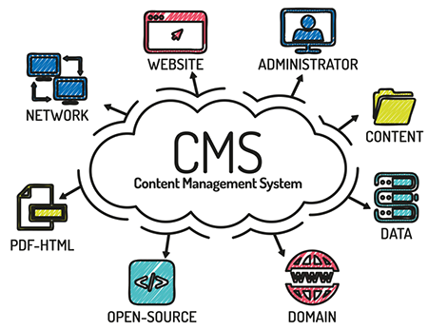
Εικόνα 6 CMS. Διαθέσιμο σε https://goo.gl/ThF869

Ο όρος CMS (Content Management Systems - Συστήματα Διαχείρισης Περιεχομένου) αναφέρεται στις εφαρμογές που επιτρέπουν στον πελάτη να διαχειρίζεται το δικτυακό του περιεχόμενο, όπως κείμενα, εικόνες, πίνακες κ.λπ., με εύκολο τρόπο, συνήθως παρόμοιο με αυτόν της χρήσης ενός κειμενογράφου. Τα CMS ανοιχτού κώδικα είναι αρκετά διαδομένα και δημοφιλή και φυσικά αυτά που χρησιμοποιούνται και ποιο πολύ από τους χρήστες καθώς το κόστος τους είναι μηδενικό καθώς το λογισμικό εγκατάστασης τους βρίσκεται ελεύθερο στο διαδίκτυο για κατέβασμα (download) και εγκατάσταση.
Ένα ολοκληρωμένο CMS πρέπει να μπορεί να διαχειρίζεται όλες τις δυναμικές πληροφορίες του site και να προσφέρει υπηρεσίες που εξυπηρετούν πλήρως τις ανάγκες των διαχειριστών του. Η διαχείριση και οι αλλαγές γίνονται εύκολα και εμφανίζονται αμέσως ώστε να τις βλέπει ο διαχειριστής αλλά και οι επισκέπτες της ιστοσελίδας. Οι αλλαγές του site μπορούν να γίνουν από οποιονδήποτε υπολογιστή που είναι συνδεμένος στο διαδίκτυο, χωρίς να χρειάζεται να έχει εγκατεστημένα ειδικά προγράμματα επεξεργασίας ιστοσελίδων, γραφικών κ.λπ. Μέσω ενός απλού φυλλομετρητή ιστοσελίδων (browser), ο χρήστης μπορεί να συντάξει ένα κείμενο και να ενημερώσει άμεσα το δικτυακό του τόπο. Στην επόμενη εικόνα αναφέρονται μερικά από τα βασικές λειτουργίες που κάνουν τα CMS τόσο διαδεδομένα.
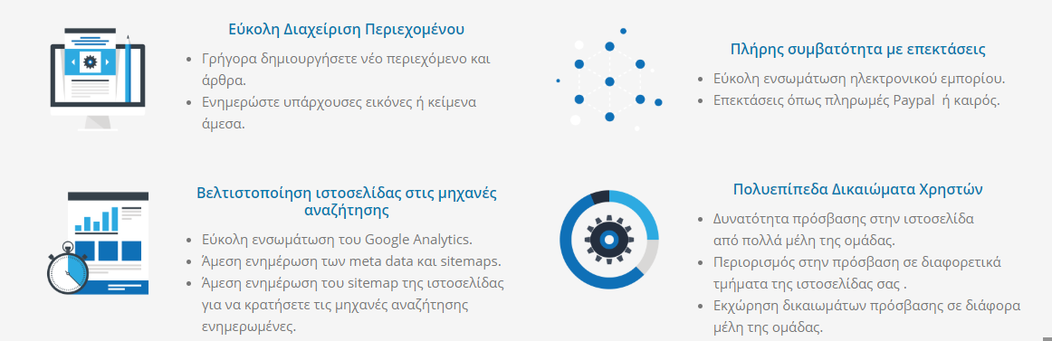
Εικόνα 7 Λειτουργίες CMS. Διαθέσιμο σε https://goo.gl/jJxzWy

Οι εφαρμογές διαχείρισης περιεχομένου επιτρέπουν την αλλαγή του περιεχόμενου χωρίς να είναι απαραίτητες ειδικές γνώσεις σχετικές με τη δημιουργία ιστοσελίδων ή γραφικών, καθώς συνήθως τα κείμενα γράφονται μέσω κάποιων online WYSIWYG ("What You See Is What You Get") html editors, ειδικών δηλαδή κειμενογράφων, παρόμοιων με το MS Word, που επιτρέπουν τη μορφοποίηση των κειμένων όποτε υπάρχει ανάγκη. Σχεδόν όλα τα Συστήματα Διαχείρισης Περιεχομένου είναι λογισμικό ανοικτού κώδικα που διατίθεται δωρεάν και μπορεί κανείς να το εγκαταστήσει σε έναν εξυπηρετητή που υποστηρίζει βάση δεδομένων MySQL και τη γλώσσα προγραμματισμού PHP και να το χρησιμοποιήσει για τη δημιουργία μιας ιστοσελίδας.
Το πιο σημαντικό πλεονέκτημα στα CMS είναι ότι επιτρέπει σε οποιονδήποτε, ακόμα και σε εκείνον που δεν έχει πολλές γνώσεις προγραμματισμού και γλώσσας HTML, Java, PHP, κ.ά να δημιουργήσει και να διαχειριστεί με πολύ απλό τρόπο την εκάστοτε ιστοσελίδα του. Σου δίνει την δυνατότητα διαχείρισης της ιστοσελίδας σου από την αρχή της (δημιουργία), μέχρι και την συνεχή συντήρηση της. Να σημειωθεί ότι παρόλο που είναι δωρεάν συστήματα υπάρχουν και επεκτάσεις (plugins) και θέματα (templates) επί πληρωμή για την καλύτερη διαχείριση του site και με αυξημένες δυνατότητες. Ενδεικτικά τα CMS μπορούν να χρησιμοποιηθούν για δημιουργία των εξής ιστοσελίδων.
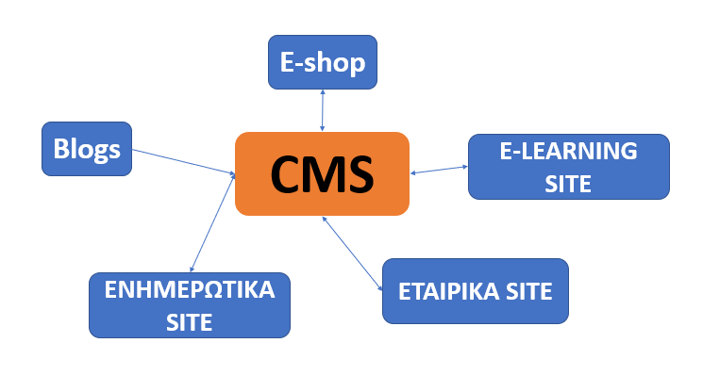
Εικόνα 8 Χρήση CMS

Υπάρχουν πάρα πολλά CMS περιβάλλοντα που μπορεί κάποιος να υλοποιήσει ένα site και ένα e-shop και που μπορούν να καλύψουν τις ανάγκες ενός απλού έως σύνθετου ιστότοπου. Οι λειτουργείες των διάφορων CMS, που «τρέχουν» από πίσω από αυτό που βλέπει ο χρήστης σαν τελική μορφή και το πως έχουν σχεδιαστεί από τους προγραμματιστές είναι σχεδόν οι ίδιες σε όλα. Το μόνο που αλλάζει και μπορεί κάποιος αρχάριος χρήστης να αξιολογήσει το κάθε CMS είναι η εμφάνιση που έχει ο πίνακας διαχείρισης (dashboard) της κάθε πλατφόρμας.
Η επόμενη εικόνα αναδεικνύει τα ποσοστά χρήσης ανάμεσα στις δημοφιλέστερες πλατφόρμες CMS-e-commerse, για την δημιουργία e-shop ιστοσελίδας, στην Ελλάδα και τον κόσμο κατά τον Σεπτέμβριο του 2018.
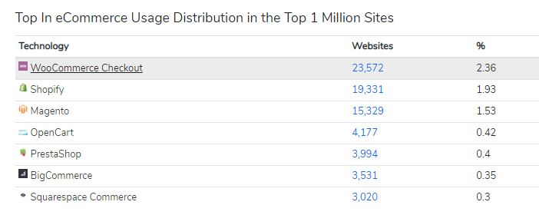
Εικόνα 9 Ποσοστά χρήσης CMS-ecommerse παγκοσμίως. Διαθέσιμο σε https://goo.gl/wrP1P5

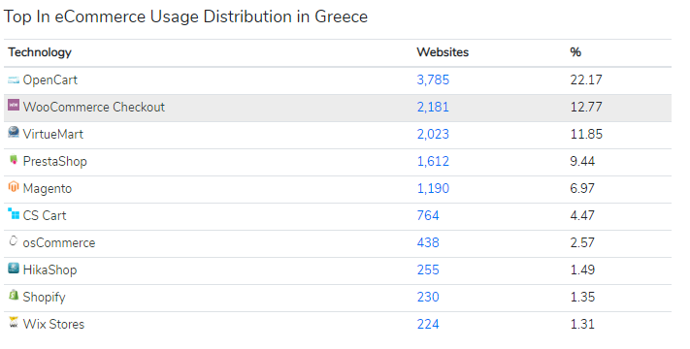
Εικόνα 10. Ποσοστά χρήσης CMS-e-commerse στην Ελλάδα. Διαθέσιμο σε https://goo.gl/Vtu8cK

2.1.1 Wordpress-Woocommerce

Εικόνα 11 Woocommerse. Διαθέσιμο σε https://goo.gl/k2pJF7

Το WordPress αποτελεί ένα από τα δημοφιλέστερα συστήματα διαχείρισης περιεχομένου στον κόσμο. Είναι λογισμικό ανοικτού κώδικα γραμμένο σε ΡΗΡ, Html και MySQL και διατίθεται δωρεάν σε πολλές γλώσσες όπως και στα ελληνικά. Η απλή εμφάνιση και διαχείριση του είναι από τα βασικά του πλεονεκτήματα καθώς δεν χρειάζεται εξειδικευμένες γνώσεις προγραμματισμού για την κατασκευή μιας ιστοσελίδας. Υποστηρίζει πολλές επεκτάσεις και θέματα είτε δωρεάν είτε επι πληρωμή και έχει συνεχή βελτίωση στην παραμετροποίηση του και στην εξέλιξη του από προγραμματιστές αλλά και απλούς χρήστες ανα τον κόσμο. Σαν μειονέκτημα θα μπορούσαμε να πούμε ότι συχνά οι αναβαθμίσεις δημιουργούν περισσότερα προβλήματα από αυτά που επιλύουν. Για την ελληνική έκδοση αρκεί κάποιος την κατεβάσει στον υπολογιστή του και να ακολουθήσει τις οδηγίες ώστε να μπορέσει να στήσει από το μηδέν μια ιστοσελίδα.
Το Woocommerce είναι μία δωρεάν Open Source εφαρμογή ανάπτυξης ηλεκτρονικού καταστήματος. Λειτουργεί μόνο ως πρόσθετη εφαρμογή του δημοφιλούς συστήματος διαχείρισης περιεχομένου (CMS) Wordpress και όχι αυτόνομα. Παρέχει μεγάλη ποικιλία σε θέματα θεμάτων, plugins, τρόπων πληρωμής αλλά και αποστολής. Είναι γραμμένο με γλώσσα προγραμματισμού PHP και αποθηκεύει τα δεδομένα του σε βάση δεδομένων MySql. Εκτός από την βασική εφαρμογή συνοδεύεται από μία σειρά πρόσθετων που εμφανίζουν χρήσιμες πληροφορίες (νέα προϊόντα, δημοφιλή προϊόντα κ.α.). Στην επόμενη εικόνα εμφανίζεται το βασικό μενού διαχείρισης του περιβάλλοντος, όπου γίνονται όλες οι προσθήκες νέων προϊόντων, τιμών, προσφορών, εικόνων και ο έλεγχος των παραγγελιών. (Γκάτσος, 2016; Μέμμος, & Παναγόπουλος, 2017)

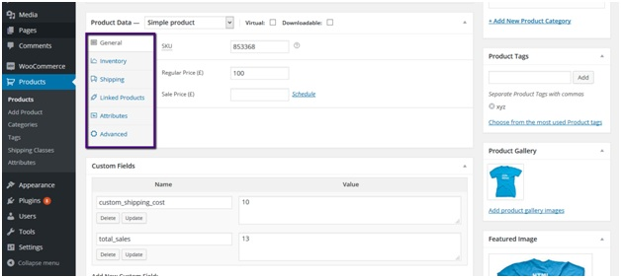
Εικόνα 12 Admin Panel Woocommerse

2.1.2 Magento

Εικόνα 13 Magento Logo. Διαθέσιμο σε https://goo.gl/h5Qkjn

Αποτελεί και αυτό ένα από δημοφιλέστερα λογισμικά για την κατασκευή ενός ηλεκτρονικού καταστήματος. Διατίθεται δωρεάν και είναι ανοιχτού κώδικα σε γλώσσα PHP πράγμα που σημαίνει ότι ο οποιοσδήποτε μπορεί να βοηθήσει στην παραμετροποίηση του και στην εξέλιξή του καθώς ο κώδικας του είναι ελεύθερος. Η πρώτη έκδοση του Magento χρονολογείται στις 31 Μαρτίου 2008, αλλά οι εργασίες για την ανάπτυξη του ξεκίνησαν τον Ιανουάριο του 2007. Στα θετικά του όπως και το wordpress είναι η σταθερότητα, η εξέλιξη και η συνεχής βελτίωση από τις διεθνείς κοινότητες από προγραμματιστές και ερασιτέχνες. Διατίθεται και στα ελληνικά και έχει πολλά θέματα και plugins ώστε να μπορέσει κάποιος να στήσει ένα e-shop χωρίς γνώσεις προγραμματισμού και κώδικα.
Μέσα από το μενού διαχείρισης μπορούμε να δούμε διάφορα στατιστικά στοιχεία για το e-shop μας όπως η επισκεψιμότητα, ποιο προϊόν έχει αγοραστεί περισσότερο και που κάνουν περισσότερες φορές κλικ οι υποψήφιοι αγοραστές. Το Magento δίνει τη δυνατότητα ελέγχου πολλών ηλεκτρονικών καταστημάτων μέσα από το ίδιο περιβάλλον διαχείρισης (control panel). Αποτελεί μια οικονομικά αποδοτική πλατφόρμα, η οποία καθιστά δυνατό τον έλεγχο του περιεχόμενου, της λειτουργικότητας και της εμφάνισης του ηλεκτρονικού καταστήματος. Ενέργειες όπως η επεξεργασία σελίδων, η προσθήκη προϊόντος καθώς και η διαχείριση των πόρων είναι αρκετά απλές έτσι ώστε να μην απαιτούνται πολύ προχωρημένες γνώσεις. Θεωρείτε σημαντικό ότι έρχεται με εγκατεστημένο SEO ώστε να είναι συμβατό αναζητήσεις και τις τάσεις του Διεθνούς μάρκετινγκ. (Παπαγεωργόπουλος, 2014;Φίλιππου, 2015)

2.1.3 Opencart
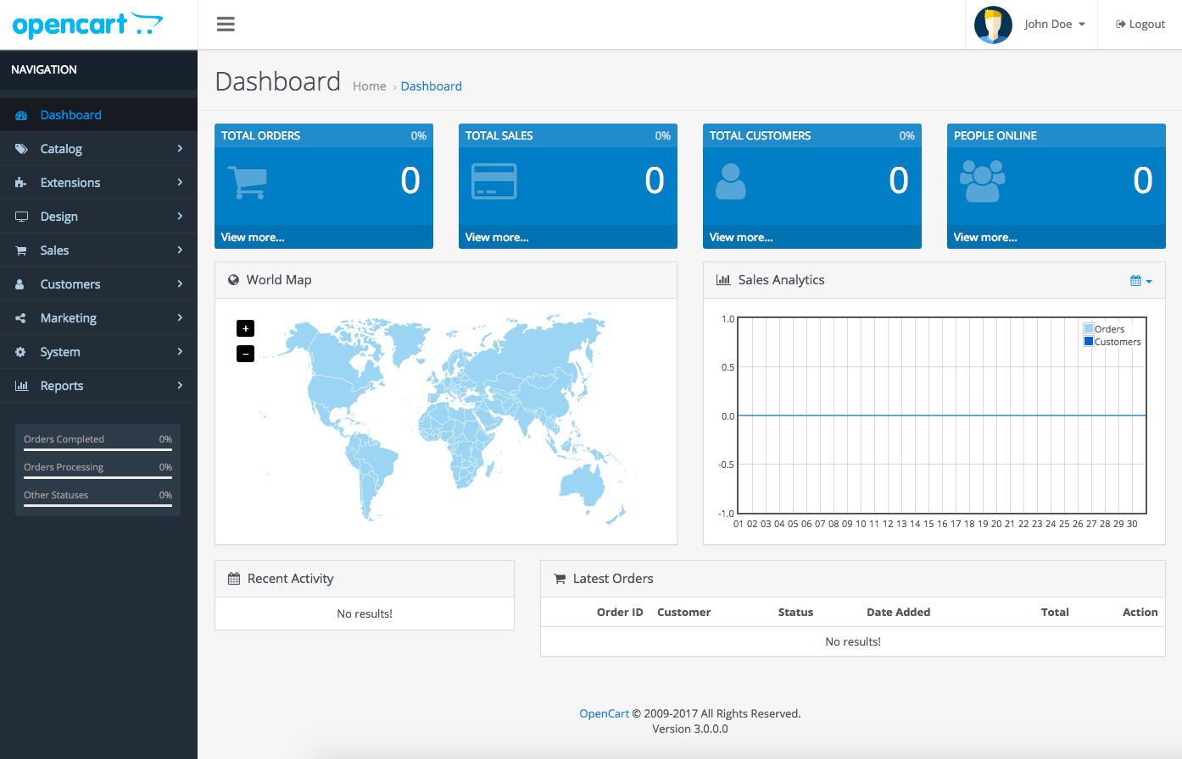
Εικόνα 14 Μενού Διαχείρισης Opencart. Διαθέσιμο σε https://goo.gl/K251p6

Το Opencart όπως δείχνουν και τα ποσοστά χρήσης των ecommerce στην Ελλάδα και στον κόσμο είναι αδιαμφησβήτητα ένα από τα δημοφιλέστερα, αν όχι το δημοφιλέστερο λογισμικό για την κατασκευή e-shop. Είναι βασισμένο σε γλώσσα PHP και HTML, ενώ ταυτόχρονα χρησιμοποιεί µια βάση δεδομένων MySQL. Διατίθεται στα ελληνικά και είναι αρκετά εύκολο στην εγκατ΄σταση του ακολουθώντας τα βήματα και τα manual που υπάρχουν. Αξιζει να τονιστεί ότι είναι επεκτάσιμο και «φιλικό» προς έξυπνα κινητά τηλέφωνα (mobile friendly) που σημαίνει ότι θα εμφανίζεται το eshop με καλή σχεδίαση και χωρίς τεχνικά προβλήματα σε τέτοιου είδους συσκευές καθώς τα templates είναι κατασκευασμένα με τέτοιο τρόπο ώστε να λειτουργούν ιδανικά σε συσκευές όπως κινητά και tablet (responsive templates).
Παρέχει μία επαγγελματική και αξιόπιστη δομή για την κατασκευή ενός επιτυχημένου ηλεκτρονικού καταστήματος. Η δομή αυτή απευθύνεται σε διαφορετικού τύπου χρήστες, από απαιτητικούς σχεδιαστές ιστοσελίδων που ψάχνουν ένα εύχρηστο περιβάλλον για να προγραμματίσουν, μέχρι τους ιδιοκτήτες του καταστήματος που απλά θέλουν να εισάγουν την επιχείρηση τους στον τομέα του ηλεκτρονικού εμπορίου. Διακρίνετε για το μεγάλο εύρος χαρακτηριστικών το οποίο βοηθάει σε µια αποδοτικότερη προσαρμογή του καταστήματος σύμφωνα µε τις επιθυμίες του χρήστη, αφού η δυνατότητα παραμετροποίησης του καταστήματος γίνεται σχετικά εύκολα. Έχει πολλαπλούς τρόπους πληρωμής, templates, και plugins ενώ ταυτόχρονα παρέχει απεριόριστη δωρεάν υποστήριξη και δωρεάν ενημερώσεις λογισμικού καθώς κατέχει την μεγαλύτερη κοινότητα παγκοσμίως τεχνικής υποστήριξης και αναβάθμισης του. -. Μέσα από το μενού διαχείρισης (dash board) μπορεί κάποιος πολύ εύκολα να διαχειριστεί το eshop και να κάνει τις εξής ενέργειες:
- να προσθέσει με απλό τρόπο νέο προϊόν και νέες κατηγορίες
- να προσθέσει νέες εικόνες για καλύτερη εμφάνιση,
- να αλλάξει την εμφάνιση όλου του eshop αλλάζοντας το θέμα (template) ,
- να προσθέσει νέους τρόπους πληρωμής,
- να εισάγει νέους τρόπους αποστολής
- να παρακολουθήσει στατιστικά στοιχεία με την εξέλιξη των παραγγελιών και της επισκεψιμότητας.
- να διαχειριστεί τον κώδικα (html, css, php)

2.2 Γλώσσες προγραμματισμού
Όπως προαναφέραμε σε προηγούμενο κεφάλαιο τα συστήματα διαχείρισης περιεχομένου και ο τρόπος λειτουργίας τους δεν διαφέρουν και πολύ ως προς την δομή τους. Χρησιμοποιούν κατά κύριο λόγο τις ίδιες γλώσσες προγραμματισμού και τις ίδιες λειτουργίες (back end) ώστε να υλοποιηθεί ένας διαδικτυακός ιστότοπος που ο χρήστης δεν τις βλέπει καθώς τρέχουν στο παρασκήνιο. Οι λειτουργίες αυτές είναι παραμετροποιήσιμες εάν κάποιος θέλει να ασχοληθεί με την συγγραφή κώδικα. Συνεπώς παρότι τα CMS έχουν την δυνατότητα να υλοποιηθεί ένα site χωρίς την συγγραφή καθόλου κώδικα, στην συνέχεια αναφέρονται οι βασικές γλώσσες και λειτουργίες που είναι απαραίτητες για την υλοποίηση του e-shop.

2.2.1 PHP
H PHP είναι μια γλώσσα προγραμματισμού για τη δημιουργία σελίδων web με δυναμικό περιεχόμενο. Μια σελίδα PHP περνά από επεξεργασία από ένα συμβατό διακομιστή του Παγκόσμιου Ιστού (π.χ. Apache), ώστε να παραχθεί σε πραγματικό χρόνο το τελικό περιεχόμενο, που θα σταλεί στο πρόγραμμα περιήγησης των επισκεπτών σε μορφή κώδικα HTML. Η PHP, όπως αναφέρεται και στην ιστοσελίδα της (php.net) είναι μία πολύ διαδεδομένη γλώσσα προγραμματισμού γενικής χρήσης. Όπως προαναφέρθηκε σε όλα τα CMS η συγκεκριμένη γλώσσα προγραμματισμού είναι απαραίτητη. Χρησιμοποιείται όχι για την αισθητική διαμόρφωση μιας σελίδας, αλλά για τον χειρισμό των λειτουργιών και εργασιών που θα διεκπεραιώνει. Συνεπώς, ο κώδικας που γράφεται για μια ιστοσελίδα σε γλώσσα PHP δεν γίνεται άμεσα αντιληπτός αλλά μετά από την επέμβαση του χρήστη στην ιστοσελίδα. Λειτουργεί με την βοήθεια της HTML και πλέον και με την XHTML (νέα αναθεωρημένη έκδοση της HTML). Σε συνδυασμό και με την MySQL μπορεί να χρησιμοποιηθεί κάλλιστα για την διαχείριση δεδομένων μέσα σε βάσεις. Για παράδειγμα, σε μια ιστοσελίδα που είναι απαραίτητη η εγγραφή των χρηστών, η PHP μπορεί να αποθηκεύει τα ονόματα και τους κωδικούς τους σε μια βάση δεδομένων. Ένα αρχείο PHP μπορεί να περιέχει κείμενο, κώδικα HTML, CSS, JavaScript και PHP, με τον κώδικα να εκτελείται στον server και το αποτέλεσμα να επιστρέφει στον browser ως απλές σελίδες HTML. (Σταύρου, 2015)
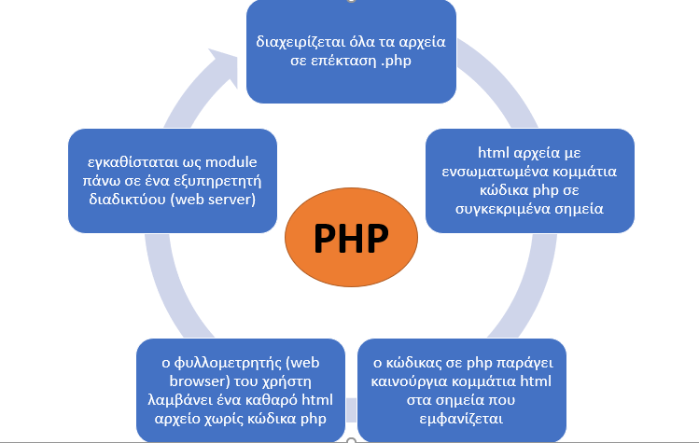
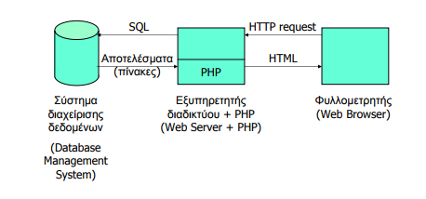
Εικόνα 15 Λειτουργία PHP

2.2.2 SQL
H SQL (αγγλ. αρκτ. από το Structured Query Language) είναι μία γλώσσα υπολογιστών και αποτελεί μία πλήρης γλώσσα βάσεων δεδομένων. που σχεδιάστηκε για τη διαχείριση δεδομένων, σε ένα σύστημα διαχείρισης σχεσιακών βάσεων δεδομένων (Relational Database Management System, RDBMS) και η οποία, αρχικά, βασίστηκε στη σχεσιακή άλγεβρα. Η διαχείριση περιλαµβάνει τόσο τη δηµιουργία και µεταβολή των πινάκων της εφαρµογής, δυνατότητες ανάκτησης και ενημέρωσης δεδομένων όσο και την καταχώρηση και ανάκτηση δεδοµένων µε βάση συγκεκριµένα κριτήρια επιλογής αλλά και ελέγχου πρόσβασης στα δεδομένα.
Υπάρχουν αρκετές υλοποιήσεις της SQL όπως οι MySQL, Oracle, Microsoft SQL Server, και άλλες. Η MySQL προσφέρει μία από τις καλύτερες υλοποιήσεις της SQL. Βασικό της πλεονέκτημα είναι ότι δουλεύει σε πολλά λειτουργικά συστήματα (Windows, Linux, Unix) και με πολλές γλώσσες όπως οι Php, Java, C, C++ κλπ. Είναι ανοιχτού κώδικα οπότε έχει μηδενικό κόστος απόκτησης και είναι σταθερή. Για την λειτουργία και την δημιουργία του e-shop της παρούσας εργασίας δημιουργήθηκε μια βάση δεδομένων σε κώδικα SQL όπως περιγράφεται σε επόμενο κεφάλαιο.

2.2.3 HTML
Η HTML ξεκίνησε στις αρχές της δεκαετίας του 1990 ως ένα σύντομο έγγραφο που παρέθετε κάποια στοιχεία τα οποία χρησιμοποιούνταν για την κατασκευή ιστοσελίδων. Πολλά από τα στοιχεία αυτά αφορούσαν την περιγραφή περιεχομένου ιστοσελίδων όπως οι επικεφαλίδες, οι παράγραφοι και οι λίστες. Η HTML (αρχικοποίηση του αγγλικού HyperText Markup Language, ελλ. Γλώσσα Σήμανσης Υπερκειμένου) είναι η κύρια γλώσσα σήμανσης για τις ιστοσελίδες, και τα στοιχεία της είναι τα βασικά δομικά στοιχεία των ιστοσελίδων. Πίσω από αυτές τις ιστοσελίδες και τα e-shop που υπάρχουν στο διαδίκτυο, βρίσκεται μία ατελείωτη ακολουθία HTML κώδικα σε αρχεία που έχουν κατάληξη .html ή htm. Αυτός ο κώδικας μεταφράζεται από τους φυλλομετρητές για να δημιουργηθεί αυτό που βλέπουμε όταν πλοηγούμαστε στο διαδίκτυο.
Η HTML γράφεται υπό μορφή στοιχείων HTML τα οποία αποτελούνται από ετικέτες (tags), οι οποίες περικλείονται μέσα σε σύμβολα «μεγαλύτερο από» και «μικρότερο από» (για παράδειγμα ), μέσα στο περιεχόμενο της ιστοσελίδας. Eπιτρέπει την ενσωμάτωση εικόνων, βίντεο και άλλων πολυμεσικών εφαρμογών και άλλων αντικειμένων μέσα στη σελίδα, ενώ μπορεί να χρησιμοποιηθεί για να εμφανίσει διαδραστικές φόρμες. Μπορούν επίσης να ενσωματώνονται σενάρια εντολών σε γλώσσες όπως η JavaScript, τα οποία επηρεάζουν τη συμπεριφορά των ιστοσελίδων HTML. Οι Web browsers μπορούν επίσης να αναφέρονται σε στυλ μορφοποίησης CSS για να ορίζουν την εμφάνιση και τη διάταξη του κειμένου και του υπόλοιπου υλικού. Στην συνέχεια φαίνεται ένα απλό παράδειγμα σύνταξης της HTML.
Κάθε HTML έγγραφο πρέπει να περιέχει συγκεκριμένες εντολές. Κάθε έγγραφο αποτελείται από ένα κείμενο επικεφαλίδα (head) και το κυρίως μέρος (body). Η επικεφαλίδα περιέχει τον τίτλο και το κυρίως μέρος το κείμενο που θα φαίνεται στη σελίδα που μπορεί να περιέχει παραγράφους, πίνακες, λίστες κ.α. Ένα μικρό παράδειγμα εγγράφου HTML είναι το ακόλουθο.
<html>
<head>
<title>Ένα απλό παράδειγμα</title>
</head>
<body>
<h1>Η HTML μαθαίνεται εύκολα</h1>
<p> Καλωσήλθατε στον κόσμο της HTML.
Αυτή είναι η πρώτη παράγραφος! </p>
<p> Και αυτή είναι η δεύτερη παράγραφος.</p>
</body>
</html>

2.2.4 CSS
Τα αρχικά CSS προέρχονται από το Cascading Style Sheets. Τα CSS σας επιτρέπουν να διαχωρίσετε το περιεχόμενο της ιστοσελίδας σας από το σχεδιαστικό κομμάτι. Αυτό είναι πολύ σημαντικό αφού τα στοιχεία σχεδίασης της ιστοσελίδας μας θα είναι σε ένα ξεχωριστό αρχείο το οποίο θα τροφοδοτεί τις υπόλοιπες σελίδες. Ενώ η HTML καθορίζει το νόημα του περιεχομένου και προσδίδει στις ιστοσελίδες τη βασική τους δομή, τα επάλληλα φύλλα στυλ (Cascading Style Sheets, CSS) καθορίζουν την εμφάνιση. Υπάρχουν ιδιότητες CSS για τον έλεγχο της βασικής μορφοποίησης (όπως είναι το μέγεθος της γραμματοσειράς και το χρώμα) που επιτρέπουν σε αντικείμενα να εμφανίζονται και να εξαφανίζονται, και οι οποίες είναι χρήσιμες για τη δημιουργία πτυσσόμενων μενού και άλλων αλληλεπιδραστικών στοιχείων. Στην επόμενη εικόνα φαίνεται ένα παράδειγμα σύνταξης της CSS σε συνδυασμό με την HTML.
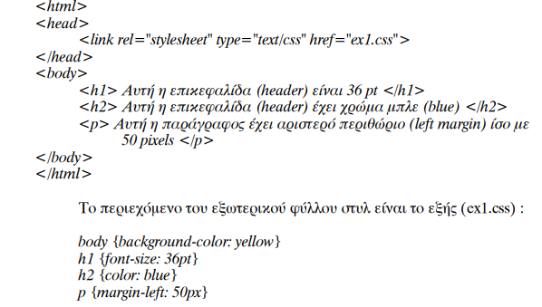
Εικόνα 16 Παράδειγμα CSS

2.3 Λοιπές τεχνολογίες
Εκτός από τις παραπάνω βασικές γλώσσες προγραμματισμού που είναι απαραίτητες για την δημιουργία αλλά και την εμφάνιση μια ιστοσελίδας, υπάρχουν και άλλες σημαντικές τεχνολογίες που σε συνδυασμό με τις παραπάνω γλώσσες συνθέτουν το παζλ δημιουργίας και του παρόντος e-shop που ασχολείται η πτυχιακή. Για τις ανάγκες τις εργασίας χρησιμοποιήθηκαν και οι δύο επόμενες τεχνολογίες.

2.3.1 Apache Web Server

Εικόνα 17 Logo Apache Web Server Διαθέσιμο σε https://bit.ly/2xPLX73
Ο Server (εξυπηρετητής) είναι ένας υπολογιστής που έχει τον κεντρικό έλεγχο ενός δικτύου, παρέχοντας βασικές υπηρεσίες στους χρήστες του. Ο Apache λειτουργεί σε διάφορες πλατφόρμες πως windows, linux ,unix και το mac os x. Σε ένα δίκτυο ο server ελέγχει την όλη λειτουργία και για λόγους ασφαλείας επιτρέπει την πρόσβαση µόνο σε εξουσιοδοτηµένους χρήστες, παραχωρώντας τους λειτουργίες ανάλογα µε τα δικαιώµατα που έχουν. Ο ρόλος του Apache είναι να αναμένει αιτήσεις από διάφορους (client)όπως ένα πρόγραμμα περιήγησης (browser) ενός χρήστη και στη συνέχεια να εξυπηρετεί αυτές τις αιτήσεις εμφανίζοντας το αποτέλεσμα. Μια κατηγορία server είναι οι web servers οι οποίοι προσφέρουν τις ζητούµενες ιστοσελίδες (web pages). Οι πιο γνωστοί servers είναι ο Apache και ο IIS. Ένας server θα πρέπει να διαθέτει σταθερότητα, διαθεσιμότητα και μεγάλη απόδοση. Σημαντικό λόγο σε ένα server παίζει ο επεξεργαστής του για την εύρυθμη και σωστή λειτουργία. Χρειαζόμαστε έναν καλό επεξεργαστή για την ικανοποίηση των αιτημάτων διαφόρων λειτουργιών που θα στέλνονται σε αυτόν.
Για να εμφανιστούν όλες αυτές οι ιστοσελίδες χρειάζονται διαδικτυακοί server. Web Server ονοµάζουµε το λογισµικό που τρέχει σε ένα κόµβο Internet και επιτρέπει σε άλλους υπολογιστές να αποκτούν αντίγραφα των Web σελίδων που είναι αποθηκευµένες σε αυτόν. Με τον όρο Web Server αναφερόµαστε είτε σε έναν ηλεκτρονικό υπολογιστή (hardware), είτε σε ένα λογισµικό (software) που µας επιτρέπει µέσω του Internet και µε την βοήθεια του HTTP (Hyper Text Transfer Protocol - Πρωτόκολλο Μεταφοράς Υπερκειµένου) να αποκτούµε πρόσβαση σε ιστοσελίδες που είναι αποθηκευµένες σε αυτόν.
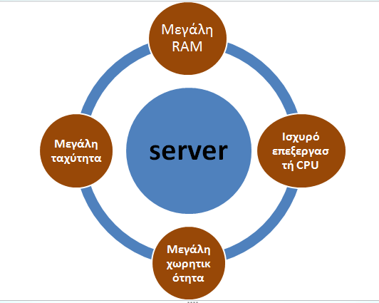
Εικόνα 18 Βασικά στοιχεία Server

Κάθε Web Server έχει έναν βασικό διαχειριστή ο οποίος ελέγχει τον διακοµιστή. Έτσι όταν ο χρήστης ζητάει άδεια από τον Web Server να "ανοίξει" µια συγκεκριµένη ιστοσελίδα το αίτηµά του ελέγχεται πρώτα από τον διαχειριστή της ιστοσελίδας ή του διακοµιστή και στην συνέχεια αφού παραχωρηθεί η άδεια ο χρήστης βλέπει την ιστοσελίδα. Για να λειτουργήσει µια διαδικτυακή εφαρµογή πρέπει φυσικά να φιλοξενηθεί σε ένα µηχάνηµα το οποίο θα διαθέτει τον κατάλληλο εξυπηρετητή ιστοσελίδων. Για τις ανάγκες της εργασίας έγινε εκμίσθωση χώρου σε έναν ιδιωτικό web server όπως περιγράφεται σε επόμενο κεφάλαιο κατά την υλοποίηση του e-shop. (Σταύρου, 2015; Μαργώνης, 2014)

Οι εξυπηρετητές-προγράμματα που συναντούμε συχνότερα σε είναι οι εξής:
- Εξυπηρετητής αρχείων (file server)
- Εξυπηρετητής παγκοσμίου ιστού με το πρωτόκολλο http (http server)
- Εξυπηρετητής αντιγράφων ασφαλείας (backup server)
- Εξυπηρετητής βάσεων δεδομένων (database server)
- Εξυπηρετητής μεταφοράς αρχείων με το πρωτόκολλο ftp (ftp server)
- Εξυπηρετητής ηλεκτρονικού ταχυδρομείου (mail server)

2.3.2 Domain name
Το όνομα τομέα (domain name) είναι το όνομα που θα έχει ο ιστότοπος που κάποιος θα υλοποίησει και θα ξεχωρίζει στο αχανές διαδίκτυο. Ουσιαστικά αποτελεί την «διεύθυνση» ενός ιστότοπου στο διαδίκτυο. Ένα domain name είναι το όνομα με το οποίο θα γίνει γνωστή μια επιχείρηση γι αυτό και οφείλει να είναι κάτι σωστό, σύντομο και εξειδικευμένο. Μια σωστή επιλογή domain είναι η αρχή για μια επικερδής διαδικτυακή επιχείρηση. Όταν κάποιος πληκτρολογεί στον browser, ένα site πχ http://www.ioannina.gr αρχικά ο browser ψάχνει τον server που είναι καταχωρημένο το εν λόγω site και όλα του τα αρχεία. Αν τα βρεί μεταφέρεται αυτόματα στην ιστοσελίδα και εμφανίζεται η σελίδα www.ioannina.gr. Σε άλλη περίπτωση εμφανίζει μήνυμα λάθους.
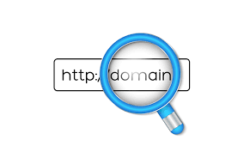
Εικόνα 19 Domain Name.Διαθέσιμο σε https://bit.ly/2DxfyZ8

Κάθε domain είναι μοναδικό και χαρακτηρίζει την ιστοσελίδα με την οποία συνδέεται. Ένα Domain Name αντιστοιχεί στην πραγματικότητα σε μία διεύθυνση IP, της μορφής 152.45.63.78, ενός διακομιστή (server) όπου είναι αποθηκευμένα τα αρχεία και οι φάκελοι μιας ιστοσελίδας. Επειδή όμως μια διεύθυνση IP είναι δύσκολο να απομνημονευθεί δημιουργήθηκαν τα Domain Names τα οποία αποτελούνται από χαρακτήρες που χωρίζονται με τελείες, για παράδειγμα το www.arta.com. Να σημειωθεί ότι εφόσον κάποιος επιθυμεί να κατοχυρώσει το domain name example.com θα πρέπει να ελέγξει αν πρώτα είναι διαθέσιμο. Αν δεν είναι μπορεί να τροποποιήσει το arta.com σε example.net και να ελεγχθεί η διαθεσιμότητα του κ.ο.κ.
Για να αναζητήσουμε την διαθεσιμότητα του domain μπορούμε να επισκεφθούμε ένα από τα παρακάτω site που που ειδικεύονται στην αναζήτηση, καταχώρηση και αγορά διαθέσιμων domain.
- https://www.ip.gr/
- https://top.host/el
- https://www.papaki.com/el
- https://gr.godaddy.com/

Ένα domain name αποτελείται από αρκετά μέρη.
- Πρόθεμα (http ή https) – είναι ένα πρωτόκολλο που με απλά λόγια περιλαμβάνει ένα σύνολο κανόνων για τη μεταφορά αρχείων στο διαδίκτυο (http: – πρότυπο, https: – ασφαλές)

- Υποτομέας – Γνωστό και ως subdomain είναι το κομμάτι του domain name ενός ιστότοπου πριν από το dot. Για παράδειγμα το adsolutions.xo.gr αποτελεί ένα υποτομέα ή αλλιώς subdomain του www.xo.gr.

- Όνομα – Αποτελεί το πιο γνωστό τμήμα ενός domain name μιας και είναι το όνομα που έχεις επιλέξει να ονομάσεις τον ιστότοπό σου.
- Επέκταση – Γνωστό και ως TLD αποτελεί την κατάληξη ενός domain name. Οι επιλογές είναι αρκετές όπως .com, .eu, .gr κλπ.
Για να γίνει κατοχύρωση ενός domain name όπως και για τις ανάγκες της παρούσας εργασίας έγινε εκμίσθωση ενός domain για ορισμένο χρονικό διάστημα από ιδιωτική εταιρία ελληνικών συμφερόντων. Τα βήματα κατοχύρωσης του domain περιγράφονται σε επόμενο κεφάλαιο κατά την υλοποίηση της εφαρμογής

ΚΕΦΑΛΑΙΟ 3. Εργαλείο CMS “Prestashop”



Το Prestashop αποτελεί μια από τις δημοφιλέστερες πλατφόρμες CMS ανοικτού κώδικα για την κατασκευή ηλεκτρονικών καταστημάτων παγκοσμίως. Όπως υποδηλώνει και το όνομα του εξειδικεύεται στην υλοποίηση e-shop. Είναι γραμμένο σε PHP γλώσσα προγραμματισμού, υποστηρίζοντας και MySQL σύστημα διαχείρισης βάσης δεδομένων. Παρέχει στον ιδιοκτήτη του καταστήματος ένα πολύ ισχυρό και δυναμικό λογισμικό, εμπλουτίζοντας το διαρκώς με εκατοντάδες καινοτόμα εργαλεία για να μπορεί να χτίσει και να διαχειριστεί ένα επιτυχημένο online κατάστημα κατά βάση χωρίς κόστος. Το Prestashop αρχικά ξεκίνησε με όνομα phpOpenStore,σαν εργασία ενός φοιτητή στο Παρίσι και διατείθεται για πρώτη φορά σε 2 γλώσσες (Αγγλικά, Γαλλικά) και μέσα σε τρείς μήνες μεταφράστηκε σε συνολικά 13 γλώσσες. Το 2007 η ονομασία αλλάζει και ιδρύεται η εταιρία Prestashop S.A που συνεχίζει ως σήμερα. Σήμερα οι γλώσσες που υποστηρίζει ανέρχονται στις 65 και έχουν δημιουργηθεί πάνω από 270000 ηλεκτρονικά καταστήματα.
Είναι ευέλικτο και φιλικό προς τον χρήστη ο οποίος διαθέτοντας βασικές γνώσεις μπορεί να φτιάξει εύκολα ένα site. Διαθέτει αρκετά templates και plugins δωρεάν που καλύπτουν στο έπακρο είτε ένα απλό e-shop είτε κάποιο με επαγγελματικό σχεδιασμό. Φυσικά υπάρχουν θέματα και επεκτάσεις που είναι επι πληρωμή.
Το PrestaShop προσφέρει ίσως τη µεγαλύτερη ποικιλία επεκτάσεων (plugins) σε σχέση µε τις υπόλοιπες πλατφόρµες e-commerce, αφού χάρη στην κοινότητα του, που το υποστηρίζει και εξελίσσει καθημερινά, προσφέρει αξιόλογο επίπεδο υποστήριξης για τεχνικά ζητήµατα.. Με τα plugins αυτά μπορούμε είτε να μορφοποιήσουμε την εικόνα του ηλεκτρονικού μας καταστήματος, είτε να συνδέσουμε έναν τραπεζικό λογαριασμό μας για την αποδοχή πληρωμών, να το συνδέσουμε με την σελίδα στα social media κ.α.
Τα βασικά χαρακτηριστικά του είναι τα ακόλουθα:
- Μεγάλη ποικιλία (2000) επαγγελματικών προτύπων για ηλεκτρονικό εμπόριο, είτε δωρεάν είτε με πληρωμή
- Ευκολία στην διαχείριση και στην παραμετροποίηση του θέματος χωρίς ιδιαίτερες γνώσεις προγραμματισμού
- Responsive template το οποίο επιτρέπει στο e-shop να προβάλλεται σωστά σε όλες τις οθόνες, ανεξάρτητα από το μεγέθους και είδους της συσκευής (mobile, tablet, laptop κλπ.).
- Λειτουργία «Quick View», που επιτρέπει στον επισκέπτη με μια γρήγορη ματιά να γνωρίσει τις λεπτομέρειες του προϊόντος .
- Ελκυστικά διαφημιστικά banners, δίνοντας έμφαση στις πληροφορίες που επιθυμείτε να προβάλετε (εκπτώσεις, νέα προϊόντα κλπ).
- Φιλτραρισμένη αναζήτηση, ώστε ο επισκέπτης να ψάξει προϊόντα βάσει ιδιοτήτων όπως η τιμή, το χρώμα, τον κατασκευαστή κλπ
- Εύκολη πλοήγηση και ευελιξία μενού, με δυνατότητα προβολής banners και φωτογραφιών
- Προσφέρει SEO χαρακτηριστικά για την βελτιστοποίηση του e-shop στις μηχανές αναζήτησης
- Παρέχει δυνατότητα για δημιουργία blog μέσα στο e-shop μας
- Ισχυρό και εύκολο στη χρήση back office για την διαχείριση, την ενημέρωση και την επεξεργασία των προϊόντων, παραγγελιών, πελατών κλπ.
- Προσφέρει στατιστικά στοιχεία και αναλύσεις για τον έλεγχο του ηλεκτρονικού καταστήματος
- Πολυάριθμες επιλογές πληρωμών (paypal, τραπεζικό έμβασμα , visa, αντικαταβολή)
- Εγκατάσταση και παραμετροποίηση module για συγκέντρωση email και αποστολή newsletters
- Επιβεβαίωση της προσθήκης του προιόντος στο καλάθι αγορών. Όταν ο πελάτης βάλει με επιτυχία ένα προιόν στο καλάθι του, τότε εμφανίζεται στην οθόνη μήνυμα επιβεβαίωσης προβάλλοντας στον πελάτη σας μια σειρά άλλα προιόντα, προτρέποντάς τον έμμεσα να κάνει και πρόσθετες αγορές.
- Μετάφραση σε 65 γλώσσες (και στα ελληνικά)

ΚΕΦΑΛΑΙΟ 4. Υλοποίηση του e-shop

Τεχνικό μέρος
Στο κεφάλαιο αυτό περιγράφονται λεπτομερώς όλα εκείνα τα βήματα που έγιναν κατά το στάδιο συγγραφής της παρούσας πτυχιακής εργασίας. Πιο αναλυτικά όπως έχει αναφερθεί ο στόχος της εργασίας είναι η δημιουργία ενός ηλεκτρονικού καταστήματος e-shop με, θέμα την ασημουργία και ταυτόχρονα η διαδικτυακή παρουσία, μέσω του e-shop, του ήδη υφιστάμενου καταστήματος σε φυσικό χώρο στην πόλη των Ιωαννίνων, ώστε να πουλά τα προϊόντα στο Internet.
Στην συνέχεια περιγράφονται τα πρώτα βήματα έτσι όπως αυτά σχεδιάστηκαν από την σύλληψη της ιδέας για το εν λόγω e-shop μέχρι και την ολοκλήρωσή του, και την εγκατάσταση του Prestashop και την τοποθέτηση των προϊόντων στο e-shop όπως φαίνεται και στην επόμενη εικόνα.

4.1 Κατοχύρωση ονόματος (domain name)
Αρχικά όπως φαίνεται και στην προηγούμενη εικόνα το πρώτο βήμα ήταν να γίνει αναζήτηση του ονόματος που θα έχει το e-shop. Στόχος ήταν να βρεθεί ένα όνομα που αντιπροσώπευε σε πολύ μεγάλο βαθμό την επωνυμία που έχει ήδη το φυσικό κατάστημα. Έτσι καταγράψαμε τα πιθανά ονόματα σε συνδυασμό με τις τεχνικές για μια σωστή κατοχύρωση ονόματος. Μερικές από τις τεχνικές αυτές είναι οι εξής :

- Επιλογή ονόματος όσο πιο μικρού γίνεται.
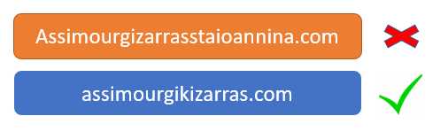
- Να περιέχει την λέξη κλειδί
Εφόσον το θέμα του e-shop είναι η ασημουργία εστιάσαμε έτσι ώστε το όνομα να περιέχει την συγκεκριμένη λέξη ώστε να είναι ξεκάθαρο στις μηχανές αναζήτησης το περιεχόμενο του e-shop και έτσι να προσελκύονται πελάτες που αναζητούν ασημικά.
- Να είναι απλό και ελκυστικό
Το όνομα του e-shop οφείλει να διαβάζεται και να προφέρεται εύκολα και να είναι απομνημονεύσιμο.
- Να περιέχει κυρίως μόνο γράμματα
Οι μηχανές αναζήτησης προτιμούν ιστοσελίδες που περιέχουν γράμματα στο domain name και όχι παύλες και αριθμούς.
Όλα τα παραπάνω βοηθάνε στην υψηλότερη βαθμολογία και κατάταξη στην αξιολόγηση του site από τις μηχανές αναζήτησης με αποτέλεσμα την περισσότερη επισκεψιμότητα από υποψήφιους πελάτες. Επομένως ακολουθώντας τα παραπάνω φτάσαμε στο σημείο να αναζητήσουμε το πιθανό όνομα που έχουμε επιλέξει να είναι διαθέσιμο προς εκμίσθωση.
Η αναζήτηση του υποψήφιου domain και η κατοχύρωση του ονόματος πραγματοποιήθηκε στην εταιρία www.ip.gr που είναι μία από τις πρωτοπόρες και τις πλέον δημοφιλείς επιχειρήσεις παροχής υπηρεσιών διαδικτύου στην Ελλάδα, καθώς είναι εγκεκριμένος καταχωρητής ονομάτων χώρου (domain names) και πακέτων φιλοξενίας στους server της που έχει σε Ελλάδα και Εξωτερικό. Στις επόμενες εικόνες φαίνεται η διαδικασία που ακολουθήθηκε από την αρχή και την σύγκριση των τιμών αντίστοιχων εταιριών μέχρι την τελική επιλογή και την πληρωμή του domain. Να σημειωθεί ότι επιλέχθηκε η κατάληξη .eu (Europe) για το e-shop ώντας μια πιο εμφανώς πιο οικονομική λύση.
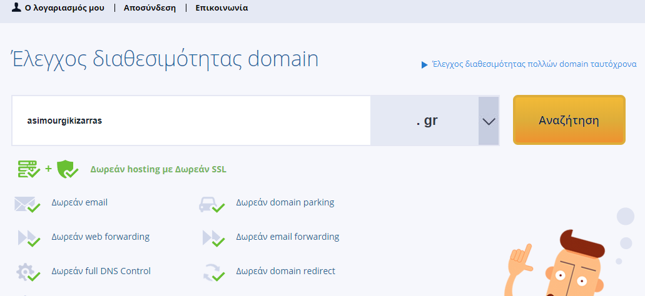
Εικόνα 20. Έλεγχος διαθεσιμότητας στην www.ip.gr

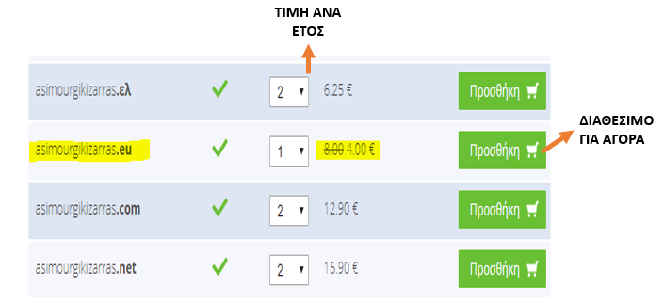
Εικόνα 21 Τιμές στην www.ip.gr

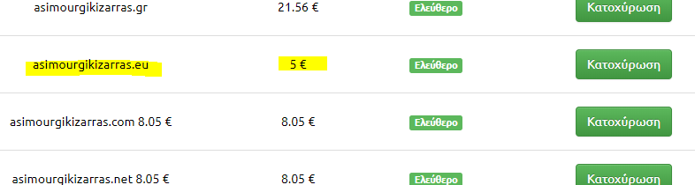
Εικόνα 22 Τιμές στην www.iphost.gr

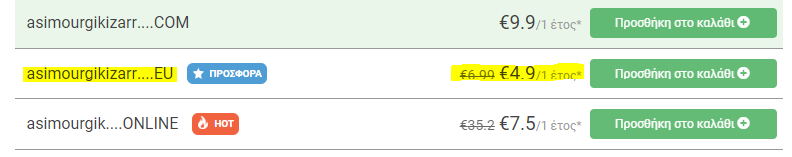
Εικόνα 23 Τιμές στο www.papaki.gr

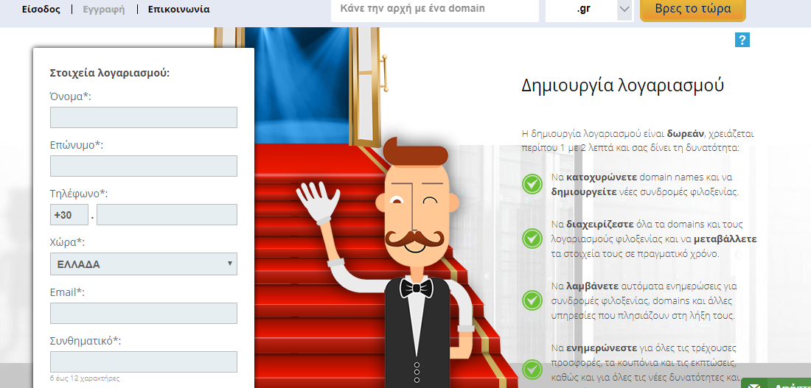
Εικόνα 24 Eγγραφή στην www.ip.gr

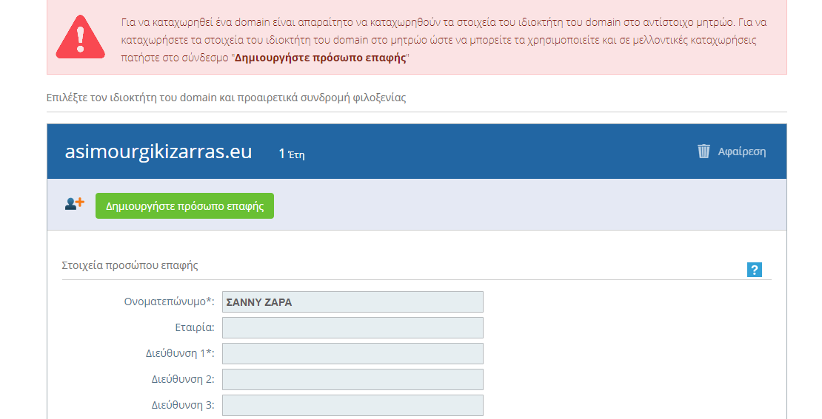
Εικόνα 25 Σελίδα εγγραφής-κατοχύρωσης ονόματος

4.2 Χώρος φιλοξενίας (server)
Με την ολοκλήρωση της καταχώρησης του domain name στην συνέχεια κατοχυρώσαμε και τον αντίστοιχο χώρο φιλοξενίας στη εταιρία www.ip.gr ώστε να έχουμε όλη την διαχείριση του e-shop μας συγκεντρωμένη στην ίδια εταιρία. O server είναι απαραίτητος για την διαδικτυακή παρουσία του e-shop καθώς η ιστοσελίδα είναι δυναμική και τα αρχεία βρίσκονται σε web server της εταιρίας ip.gr, ώστε το www.asimourgikizarras.eu να είναι προσβάσιμο σε όλον τον κόσμο.
Επιλέξαμε την καταχώρηση του e-shop σε ευρωπαϊκό server με δίσκο SSD για ταχύτερη προσπέλαση των δεδομένων και των αρχείων του ηλεκτρονικού καταστήματος. Τέλος έγινε εκμίσθωση αρχικά για 6 μήνες με την προοπτική ανανέωσης. Να σημειωθεί ότι η πολιτική κοστολόγησης αλλάζει αν το site είναι σε ευρωπαϊκό ή ελληνικό server, αν είναι σε δίσκο SSD η αν είναι για 6, 12 η και 24 μήνες. Όταν πλησιάζει η λήξη της φιλοξενίας και του domain αποστέλεται email που ενημερώνει ότι η εν λόγω συνδρομή λήγει και αν δεν ανανεωθεί το e-shop δεν θα είναι πλέον διαθέσιμο στο ευρύ κοινό.

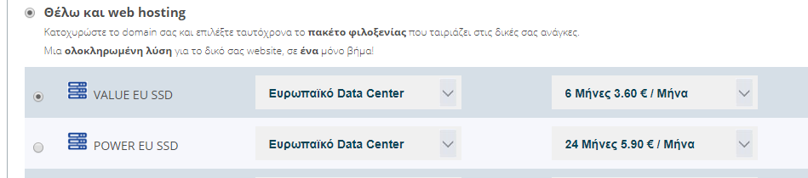
Εικόνα 26 Επιλογή πακέτου φιλοξενίας

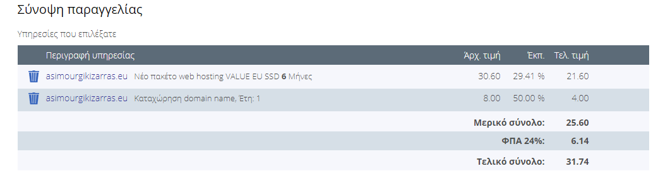
Εικόνα 27 Συνολικό κόστος domain και server

Πλέον έχουμε ολοκληρώσει την κατοχύρωση του ονόματος και του χώρου φιλοξενίας και όλα είναι έτοιμα για την δημιουργία του e-shop με την πλατφόρμα που έχουμε επιλέξει.

4.3 Σύστημα Διαχείρισης περιεχομένου (CMS)
Στην ενότητα αυτή περιγράφεται λεπτομερώς η διαδικασία που ακολουθήθηκε από την αρχή με την εγκατάσταση του Prestashop μέχρι το «ανέβασμα» των προϊόντων στο διαδίκτυο και την λειτουργία του e-shop.

4.3.1 Εγκατάσταση Prestashop
- Βήμα 1

Πληκτρολογούμε την διεύθυνση https://www.prestashop.com/en που είναι η επίσημη ιστοσελίδα για το κατέβασμα και την εγκατάσταση του προγράμματος που υλοποιήθηκε το e-shop.

Επιλέγουμε 1. create my store
2. Download Prestashop
3. Αποδοχή των όρων και εισάγουμε το e-mail μας

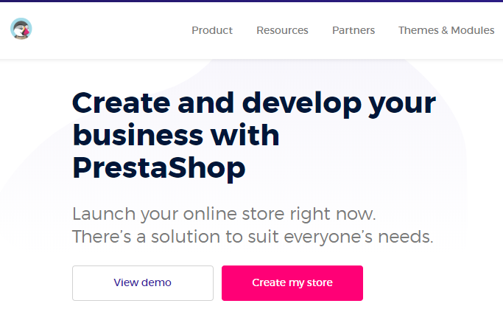
Εικόνα 28 Αρχική σελίδα www.prestashop.com

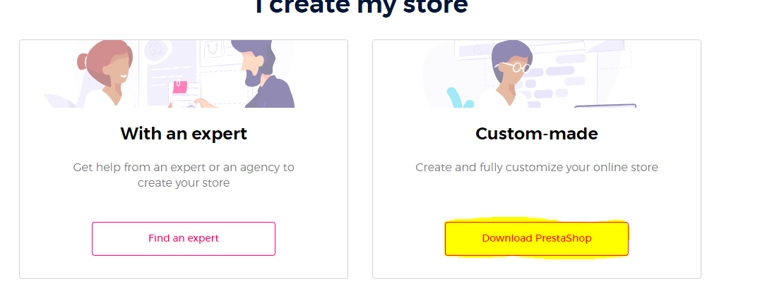
Εικόνα 29 Download Prestashop

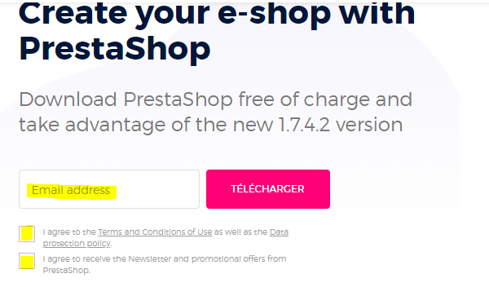
Εικόνα 30 Αποδοχή όρων και εισαγωγή e-mail
- Βήμα 2
Μέσα από το μενού διαχείρισης (cpanel) που μας έχει η εταιρία φιλοξενίας που εκμισθώσαμε τον χώρο έχουμε την δυνατότητα να ανεβάσουμε το Prestashop και όλα του αρχεία ώστε να ξεκινήσει η εγκατάσταση. Τους κωδικούς για να συνδεθούμε στο cpanel μας τους έχει στείλει η εταιρία www.ip.gr στο email που έχουμε δηλώσει.
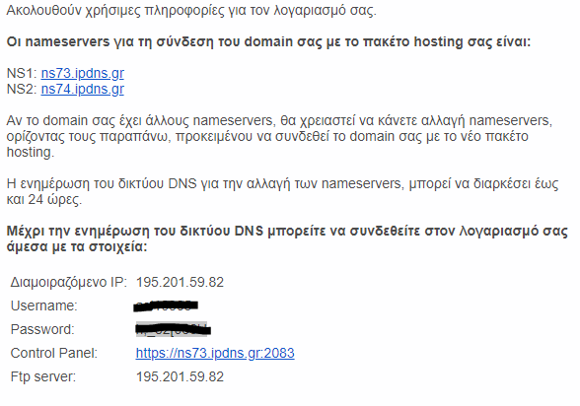
Εικόνα 31 Κωδικοί για το c-panel

- Πατάμε στο link που αναγράφεται Control Panel που φαίνεται στην προηγούμενη εικόνα και πληκτρολογούμε τους κωδικούς (βλ. επόμενη εικόνα) για να συνδεθούμε.
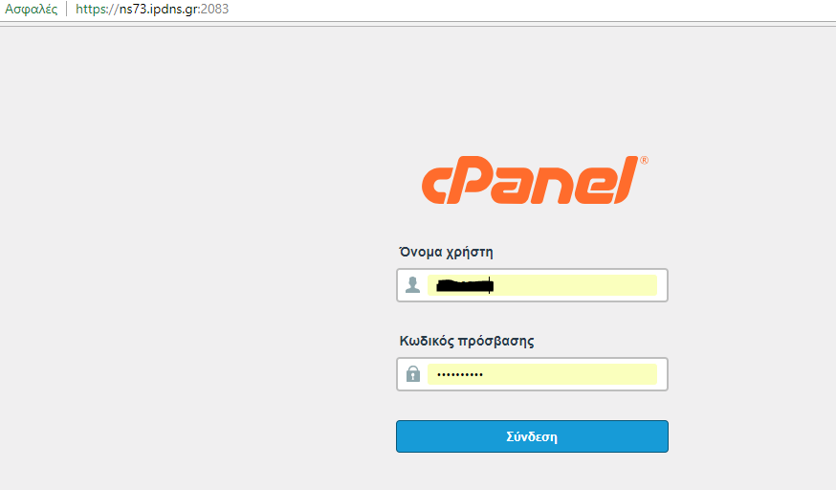
Εικόνα 32 Είσοδος στο c-panel
- Εφόσον έχουμε συνδεθεί σωστά εμφανίζεται η αρχική σελίδα διαχείρισης του c-panel. Επιλέγουμε την ενότητα Διαχείριση Αρχείων όπου βρίσκονται όλα τα απαραίτητα αρχεία ώστε να ανεβάσουμε το Prestashop στον server. Επιλέγουμε Αποστολή και Ανεβάζουμε τον φάκελο Prestashop.
Μέσα στην Διαχείριση Αρχείων και μετά το ανέβασμα του Prestashop θα περιέχονται και όλα τα αρχεία του e-shop μας όπως τα προϊόντα, οι εικόνες, τα κείμενα και γενικά οτιδήποτε χρειάζεται ώστε να το e-shop να είναι λειτουργικό.
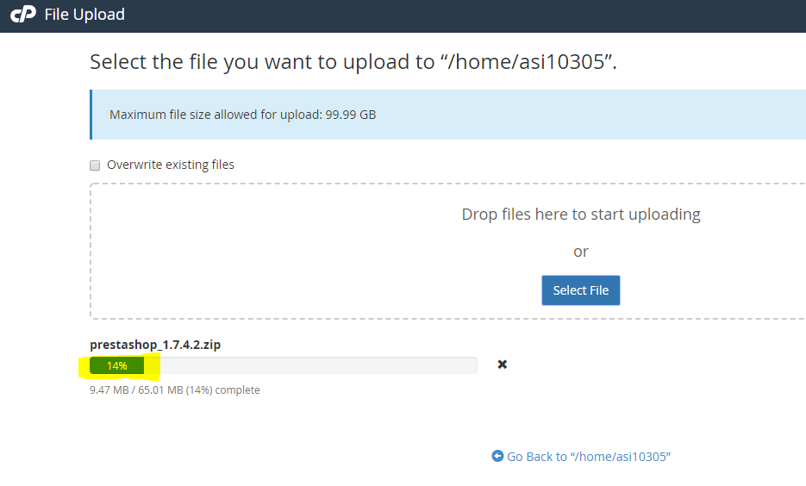
Εικόνα 33 Ανέβασμα Prestashop στον server

- Βήμα 3
Εφόσον έχει ολοκληρωθεί το ανέβασμα του φακέλου με τα αρχεία του Prestashop στον server, στην συνέχεια επιλέγουμε να κάνουμε αποσυμπίεση (extract) τα αρχεία αυτά στον φάκελο public_html. Ο φάκελος αυτός είναι ο βασικός φάκελος για την λειτουργία του e-shop μας και θα πρέπει να περιέχει όλα τα αρχεία εκείνα που θέλουμε να έχουμε στο site μας. Αν κάτι είναι εκτός αυτού του φακέλου δεν θα είναι προσπελάσιμο στο Διαδίκτυο.
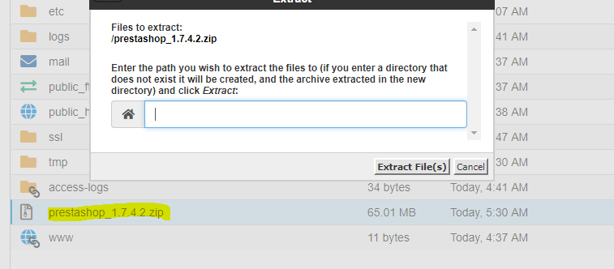
Εικόνα 34 extract Prestashop στο public_ html

- Βήμα 4
Αφού ολοκληρωθεί η αποσυμπίεση των αρχείων του Prestashop μετά από μερικά λεπτά στην συνέχεια πληκτρολογούμε το domain name που έχουμε αγοράσει δηλαδή το www.asimourgikizarras.eu. Αν όλα έχουν γίνει σωστά θα εμφανίζεται μα σελίδα όπως φαίνεται στην επόμενη εικόνα, που αποτελεί την αρχική σελίδα εγκατάστασης και σύνδεσης του Prestashop με το www.asimourgikizarras.eu.
- Επιλέγουμε ελληνικά και πατάμε next

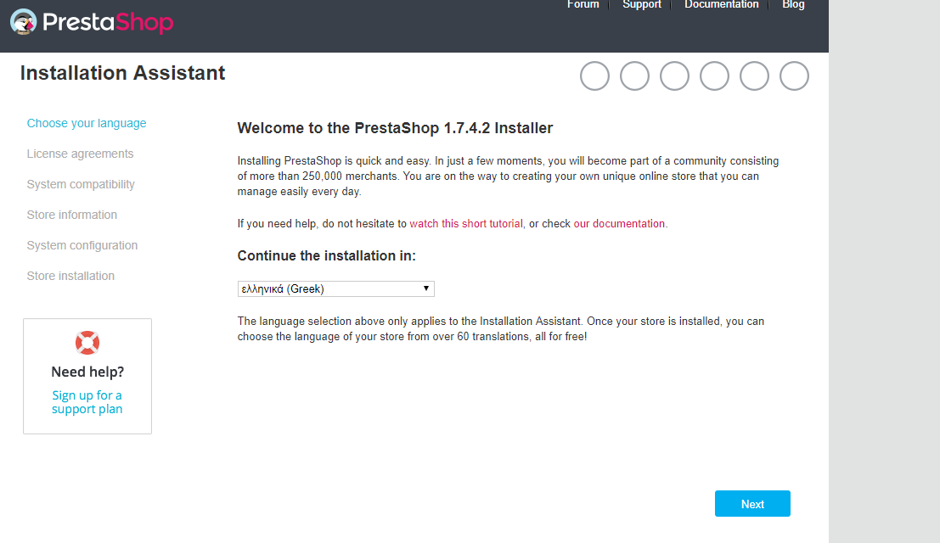
Εικόνα 35 Αρχική σελίδα εγκατάστασης
- Βήμα 5
Η εγκατάσταση του Prestashop γίνεται με αυτοματοποιημένα βήματα που βοηθούν στην επιτυχημένη ολοκλήρωση του. Σε αυτό το σημείο η εγκατάσταση μας ζητάει να εισάγουμε τα στοιχεία που έχουμε εισάγει κατά την δημιουργία της βάσης δεδομένων.
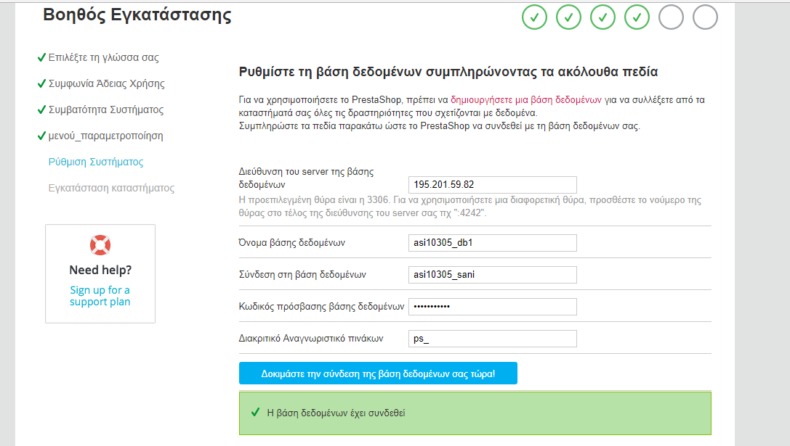
Εικόνα 36 Ρύθμιση Βάσης Δεδομένων

Στην συνέχεια περιγράφεται ο τρόπος δημιουργίας της βάσης δεδομένων που είναι απαραίτητη για την λειτουργία του e-shop.
Στην ενότητα διεύθυνση του server της βάσης, βάζουμε την IP διεύθυνση που μας έχει σταλθεί στο e-mail μας όπως φαίνεται και σε προηγούμενη εικόνα.

- Βήμα 6 -Δημιουργία βάσης Δεδομένων
- Επισκεπτόμαστε την σελίδα του C-panel
- Επιλέγουμε Οδηγός Βάσης Δεδομένων
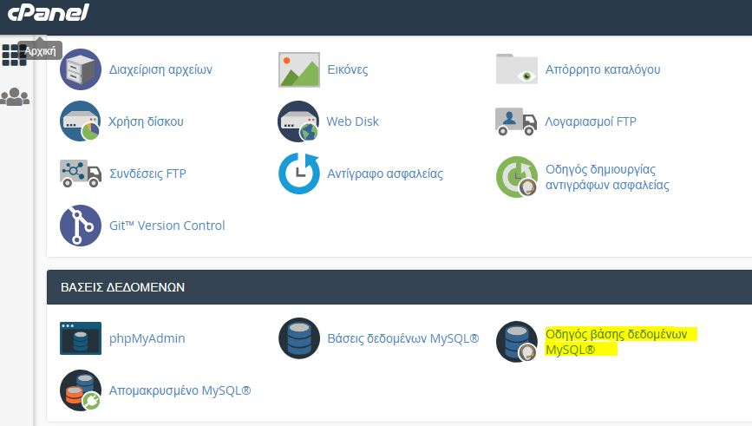
Εικόνα 37 Οδηγός Βάσης Δεδομένων

- Εισάγουμε επιθυμητό όνομα της βάσης, ένα όνομα χρήστη και έναν κωδικό πρόσβασης

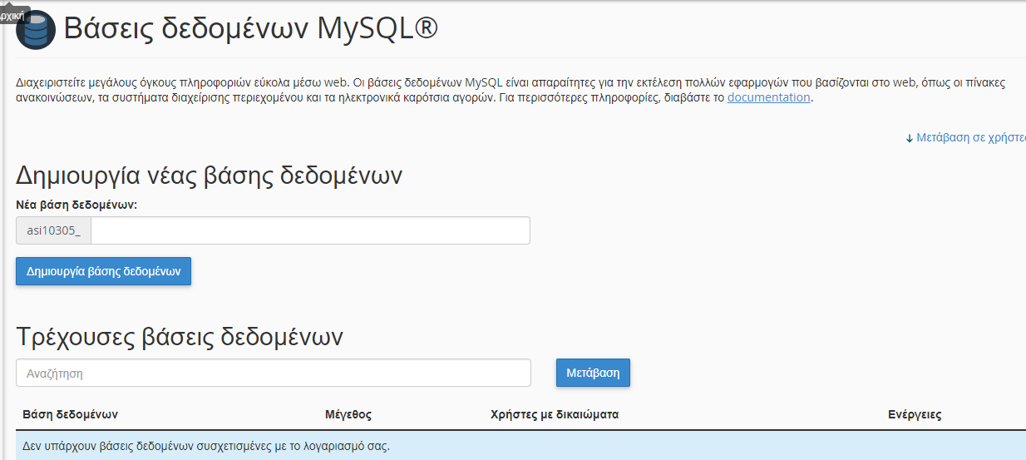
Εικόνα 38 Δημιουργία βάσης δεδομένων

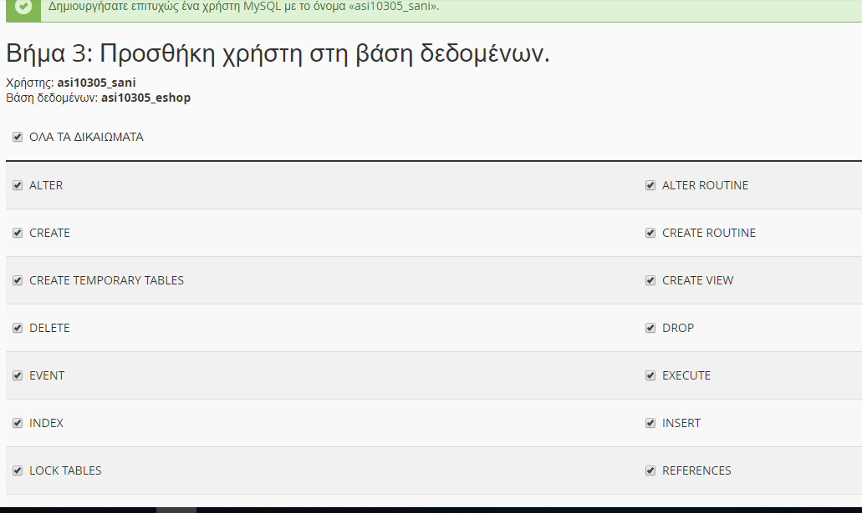
Εικόνα 39 Δικαιώματα χρήστη στην βάση

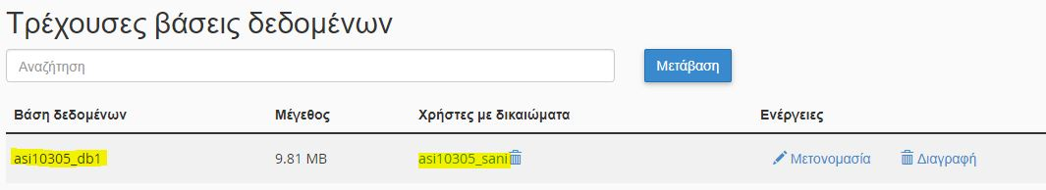
Εικόνα 40 Βασικά στοιχεία της βάσης

Τα στοιχεία αυτά που έχουμε εισάγει στην δημιουργία της βάσης θα πρέπει να τα καταχωρήσουμε στο βήμα 5 για να μπορέσει να γίνει σωστά η σύνδεση της βάσης με το Prestashop και να ολοκληρωθεί η εγκατάσταση του.

- Βήμα 7-Δημιουργία e-mail
- Στο c-panel στην ενότητα Λογαριασμοί e-mail
- Το e-mail του e-shop θα είναι info@asimourgikizarras.eu. Αυτό θα καταχωρηθεί στο e-shop μας ώστε οι παραγγελίες και τα e-mail να επεξεργάζονται από κει.
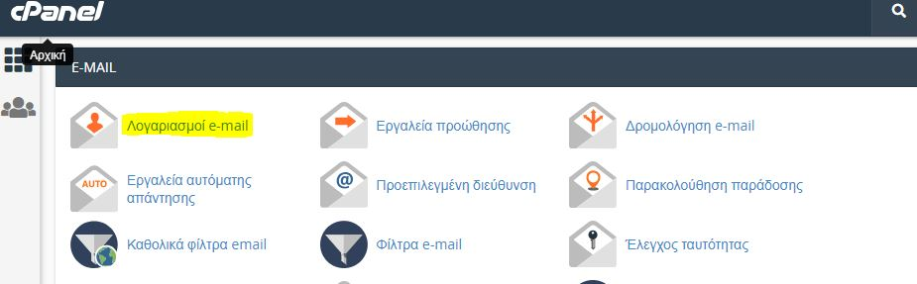
Εικόνα 41 Ενότητα Λογαριασμοί e-mail

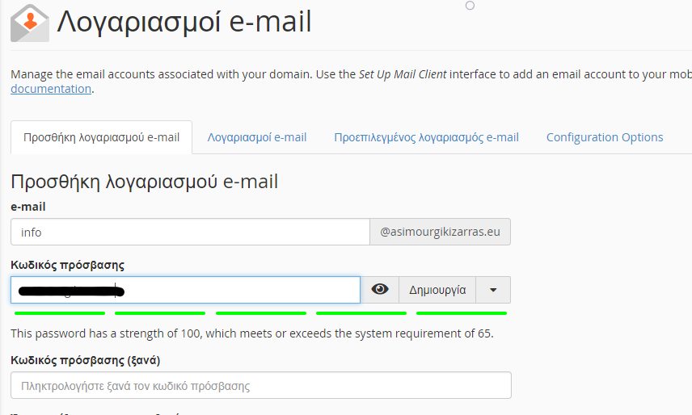
Εικόνα 42 Προσθήκη e-mail

- Βήμα 8-Ολοκλήρωση εγκατάστασης
Εφόσον έχουν γίνει όλα τα ανωτέρω σωστά πλέον το Prestashop κάνει αυτόματα τις απαραίτητες τροποποιήσεις στο σύστημα ώστε να ολοκληρωθεί η εγκατάσταση. Θα διαρκέσει μερικά λεπτά μέχρι η μπάρα προώθησης να φτάσει στο 100%.

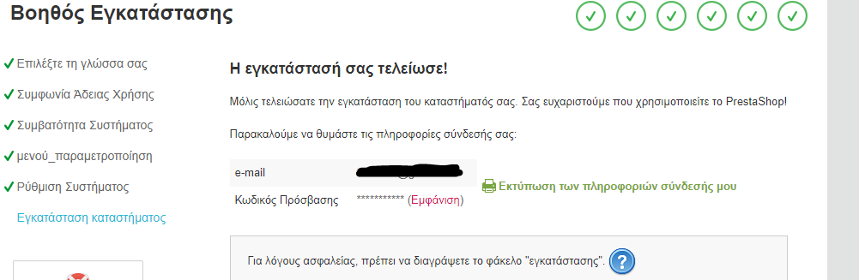
Εικόνα 43 Ολοκλήρωση εγκατάστασης

Η εγκατάσταση έχει ολοκληρωθεί σωστά οπότε το μόνο που απομένει είναι να διαγράψουμε τον φάκελο εγκατάστασης του Prestashop από την Διαχείριση Αρχείων στο c-panel για λόγους ασφαλείας. Πλέον είμαστε έτοιμοι να αρχίσουμε να επεξεργαζόμαστε το e-shop και να τοποθετούμε προϊόντα.
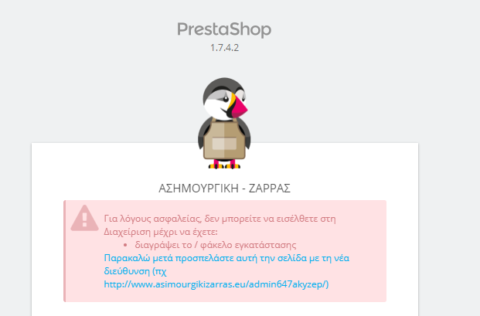
Εικόνα 44 Μήνυμα ασφαλείας

4.4 Παραμετροποίηση e-shop
Κατά την ολοκλήρωση της εγκατάστασης του Prestashop μας δίνεται μια μοναδική διεύθυνση για να μπορούμε να διαχειριζόμαστε το e-shop μας. Ουσιαστικά αποτελεί το μενού διαχείρισης πίσω από αυτό που βλέπει ο χρήστης αν επισκεφθεί το site. Η εισαγωγή προϊόντων, κατηγοριών, εικόνων και κειμένων γίνεται από αυτό το μενού διαχείρισης που το διαχειρίζεται ο ιδιοκτήτης του καταστήματος η κάποιος τρίτος που έχει αναλάβει την υποστήριξη και την διαχείριση του e-shop. Η διεύθυνση για το μενού διαχείρισης είναι:
http://www.asimourgikizarras.eu/admin647akyzep

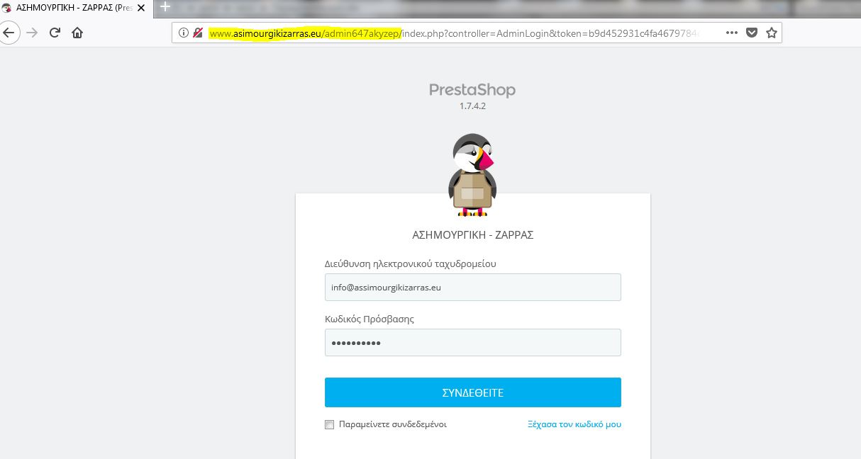
Εικόνα 45 Log in στο μενού διαχείρισης

Αρχικά το e-shop μας έχει μια προεπιλεγμένη μορφή (default theme) και ένα συγκεκριμένο θέμα (template) και αφορά διάφορα εργαλεία. Επομένως πρώτο βήμα είναι να τροποποιήσουμε αυτά τα δύο ώστε να φέρουμε το e-shop στα μέτρα μας και στις δικές μας ανάγκες.

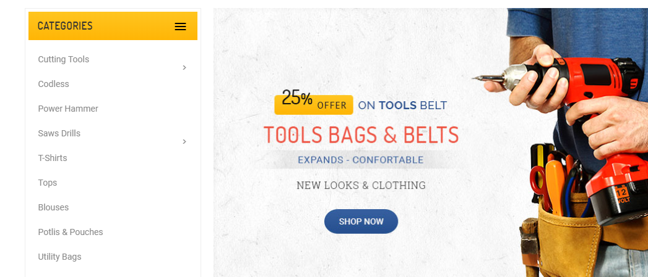
Εικόνα 46 Default theme -template

Στην συνέχεια περιγράφονται λεπτομερώς τα βήματα τα οποία έγιναν ώστε να γίνει η επεξεργασία του θέματος που επιλέξαμε και να δημιουργήσουμε νέα μενού, νέες κατηγορίες, νέα προϊόντα νέα κείμενα και εικόνες. Στην πράξη περιγράφεται όλες οι λειτουργίες και οι απαραίτητες ρυθμίσεις του μενού διαχείρισης στο Prestashop που ήταν απαραίτητα να τροποποιηθούν ώστε το e-shop μας να είναι λειτουργικό και σύμφωνα με το «ύφος» και στο στυλ του καταστήματος που θέλαμε.

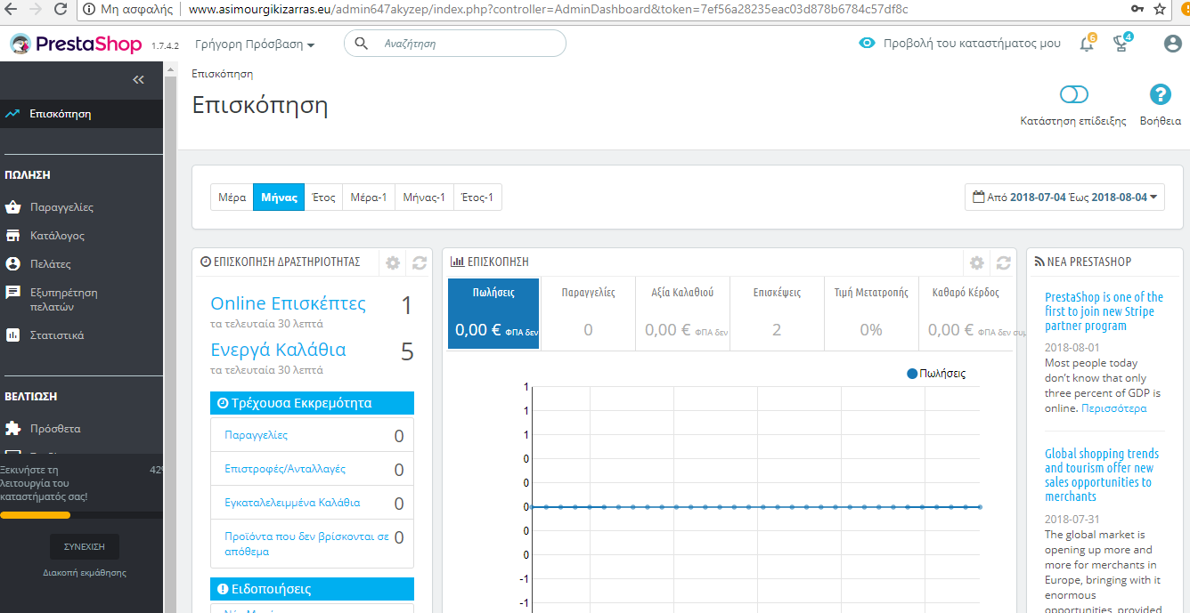
Εικόνα 47 Αρχική σελίδα -Μενού Διαχείρισης e-shop

Βήμα 1 -Μενού Σχεδίαση
Τροποποίηση θέματος
- Από το μενού Σχεδίαση επιλέγουμε Θέμα και Λογότυπο. Εισάγουμε το δικό μας λογότυπο και διαλέγουμε το θέμα που μας εξυπηρετεί και μας αρέσει σε εμφάνιση. Επιλέξαμε ένα δωρεάν θέμα καθώς είναι αρκετό για τις δικές μας ανάγκες.
- Τροποποιήσαμε ακόμα και τις ενότητες λογότυπο παραστατικών και favicon (εικονίδιο που εμφανίζεται στην μπάρα διεύθυνσης της ιστοσελίδας)
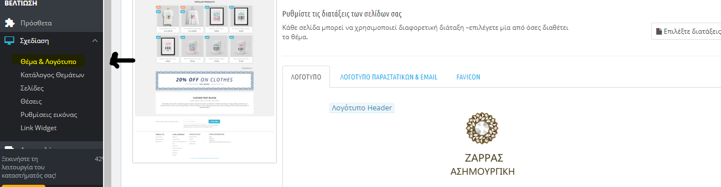
Εικόνα 48 Τροποποίηση θέματος-Λογότυπου

- Στην ενότητα Θέμα και λογότυπο επιλέξαμε το Homepage Configuration για να τροποποιήσουμε το περιεχόμενο στο κύριο μενού που θα εμφανίζονται οι κατηγορίες στο επάνω μέρος του e-shop.
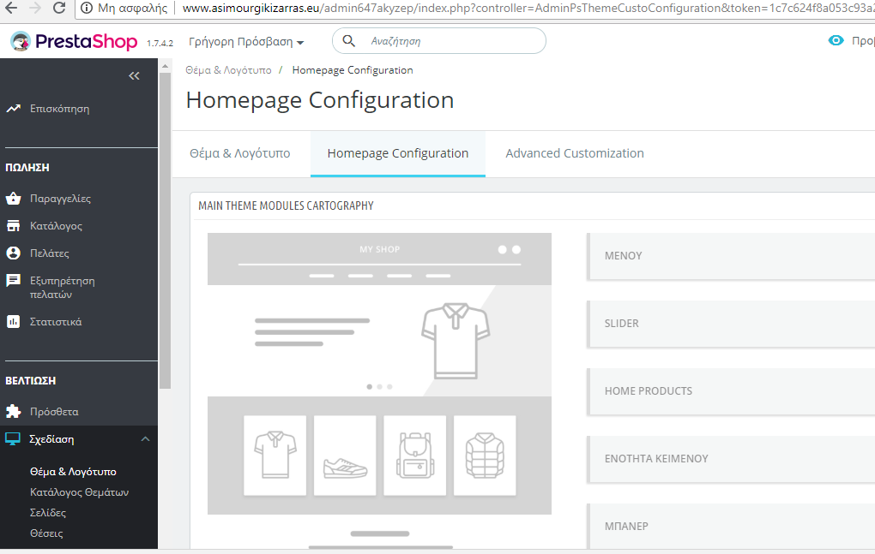

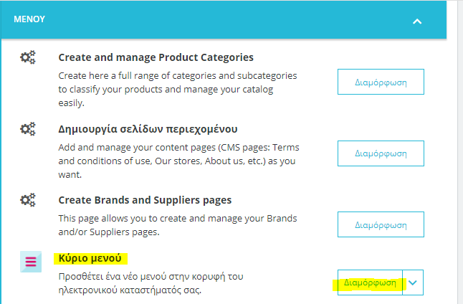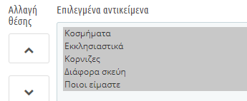
Εικόνα 49 Επεξεργασία κύριο μενού

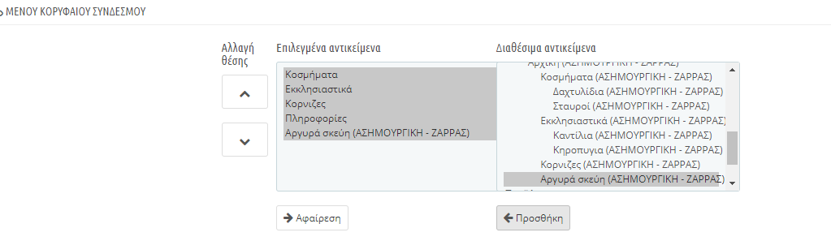
Εικόνα 50 Τοποθέτηση μιας κατηγορίας στο αρχικό μενού

- Στην ενότητα Slider και στον ολισθητή εικόνων αλλάξαμε τις εικόνες που εναλλάσσονται στην αρχική σελίδα του e-shop
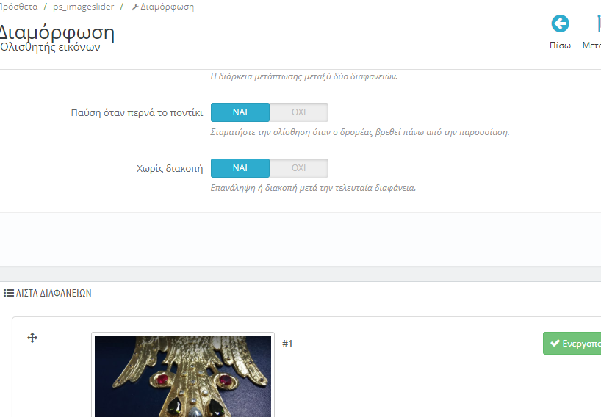
Εικόνα 51 Επεξεργασία Slider

- Από την ενότητα Μπάνερ αλλάξαμε τη εικόνα στην αρχική σελίδα με εικόνα προσφοράς για καλύτερη εμφάνιση.
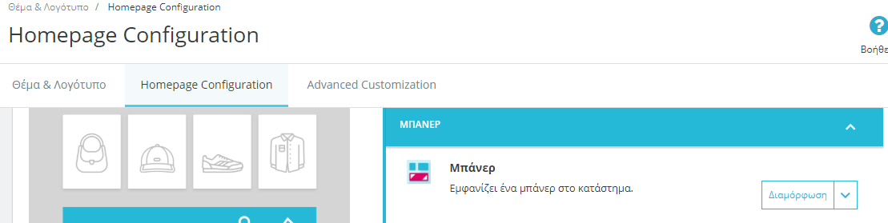
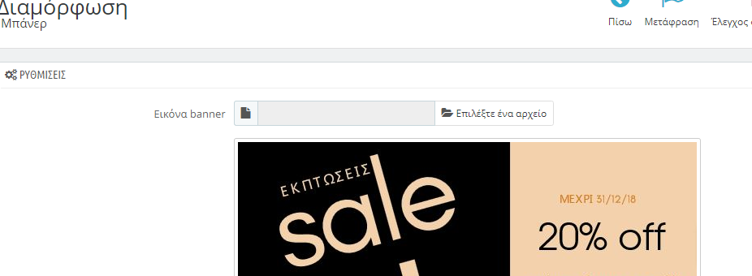
Εικόνα 52 Τροποποίηση Banner

- Από την ενότητα Συνδρομή στο Newsletter μπορούμε βλέπουμε ποιοι έχουν εγγραφή στα ενημερωτικό μας δελτίο και να τους αποστέλλουμε e-mail με προσφορές, νέα προϊόντα κ.α

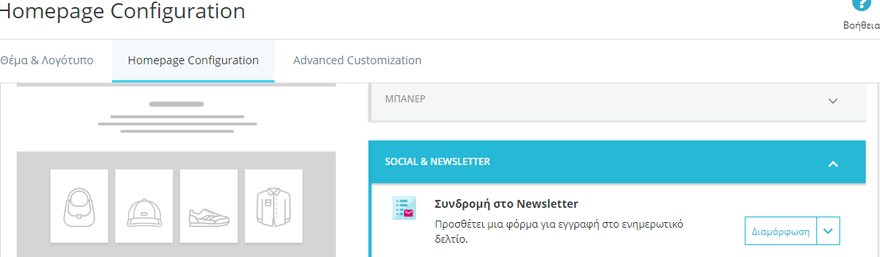
Εικόνα 53 Επεξεργασία newsletter

- Στην ενότητα Λίστα συνδέσμων τροποποιούμε το περιεχόμενο του κάτω μέρος (display footer) της σελίδας του e-shop. Για παράδειγμα έχουμε επιλέξει να εμφανίζονται οι γενικές κατηγορίες η εταιρίας μας και οι παραγγελίες με τις υποκατηγορίες τους.

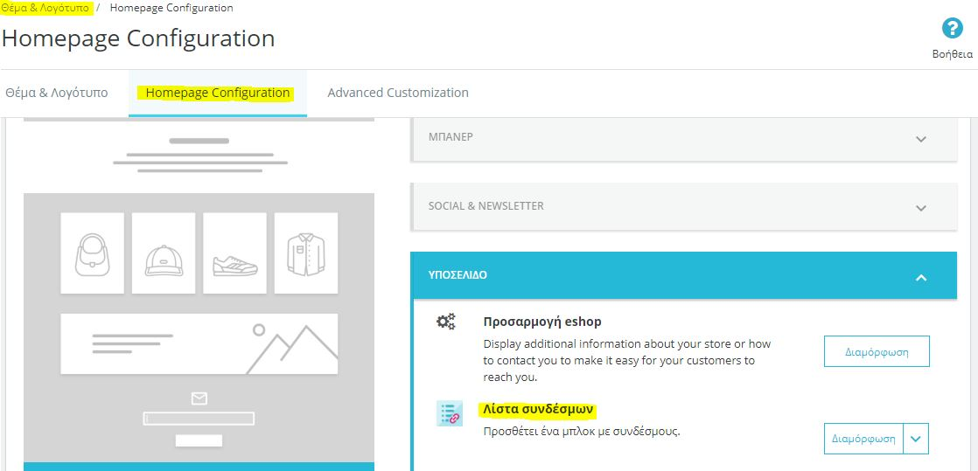
Εικόνα 54 Επεξεργασία Λίστα Συνδέσμων

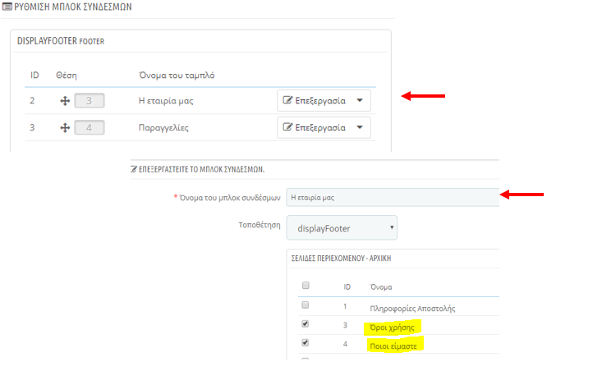
Εικόνα 55 Επεξεργασία display footer
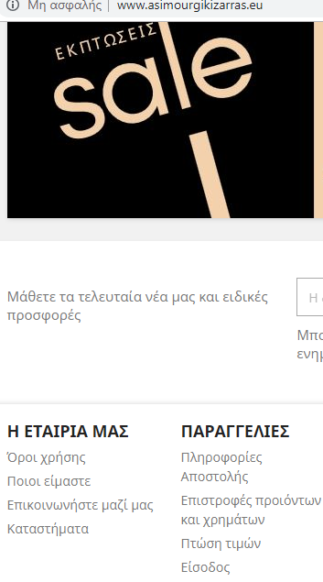
Εικόνα 56 Εμφάνιση display footer στο e-shop
- Από το μενού Θέσεις μπορούμε να τροποποιήσουμε τι και που θα φαίνεται στο e-shop μας. Για παράδειγμα μπορούμε να βάλουμε στην αρχική σελίδα (display home) ότι θα εμφανίζονται κινούμενες εικόνες, τα προτεινόμενα προϊόντα κ.ο.κ. Αντίστοιχα τι θα εμφανίζεται στο κάτω μέρος της σελίδας (display footer).

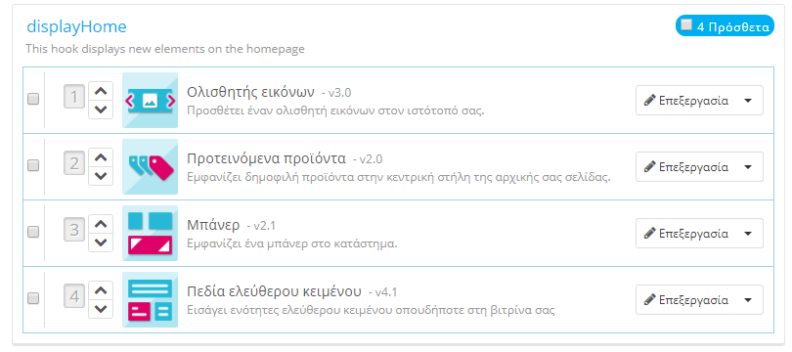
Εικόνα 57 Επιλογή Θέσεων για την εμφάνιση κατηγοριών

Βήμα 2-Μενού Διαμόρφωση

- Μενού Γενικά και στην ενότητα Συντήρηση τοποθετήσαμε μια εικόνα με ενημερωτικό μήνυμα ότι το site είναι σε λειτουργία συντήρησης, μέχρι να φτιαχτεί το e-shop δεν θα βλέπουν οι πελάτες τα προϊόντα και επιλέξαμε όχι στην ενεργοποίηση καταστήματος. Να σημειωθεί πως ως διαχειριστές του e-shop θα μπορούμε να βλέπουμε την μορφή που θα έχει αυτό μέχρι να επιλέξουμε μα είναι ορατό προς όλους, έτσι ώστε να αποφευχθούν τυχόν λάθη.
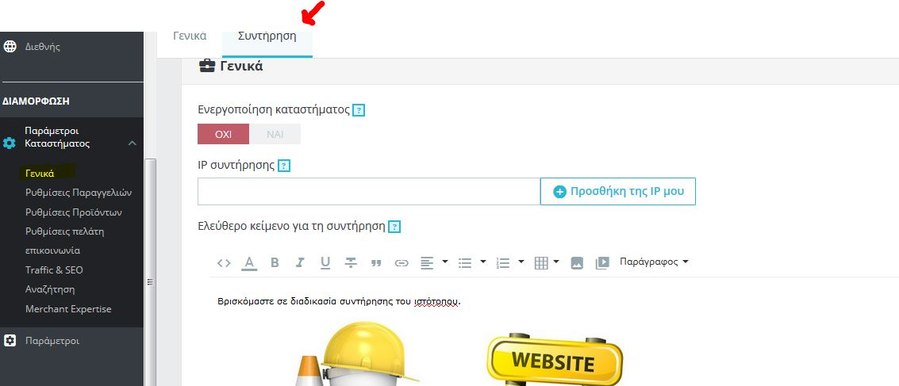
Εικόνα 58 Συντήρηση ιστότοπου

- Μενού Ρυθμίσεις Παραγγελιών
Στην ενότητα αυτή μπορούμε να ρυθμίσουμε διάφορες επιλογές για τις παραγγελίες. Στα πιο σημαντικά είναι η επιλογή για παραγγελία χωρίς εγγραφή στο e-shop ολοκληρώνοντας έτσι την παραγγελία γρηγορότερα.
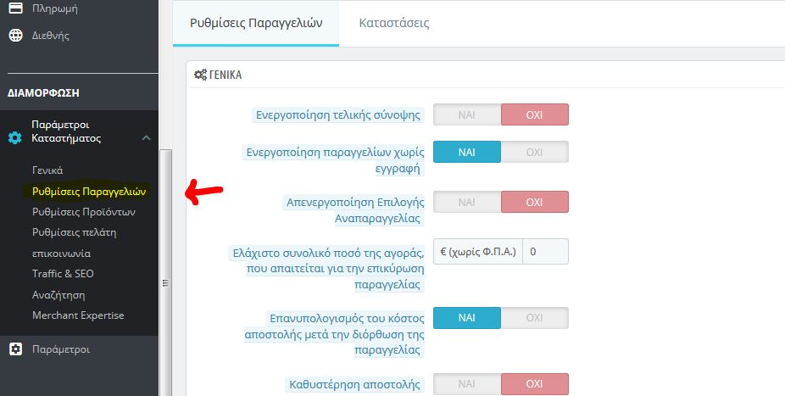
Εικόνα 59 Ρυθμίσεις Παραγγελιών

Τροποποιήσαμε τις διαθέσιμες καταστάσεις στην παραγγελία ώστε να γνωρίζει ο πελάτης και αλλά και ο διαχειριστής-ιδιοκτήτης του e-shop την κατάστασης μιας παραγγελίας, πχ αν η παραγγελία έχει ολοκληρωθεί ή αν έχει αποσταλεί. Ο διαχειριστής επιλέγει κάθε φορά την κατάσταση της παραγγελίας και αποστέλλεται αντίστοιχο e-mail στον πελάτη.
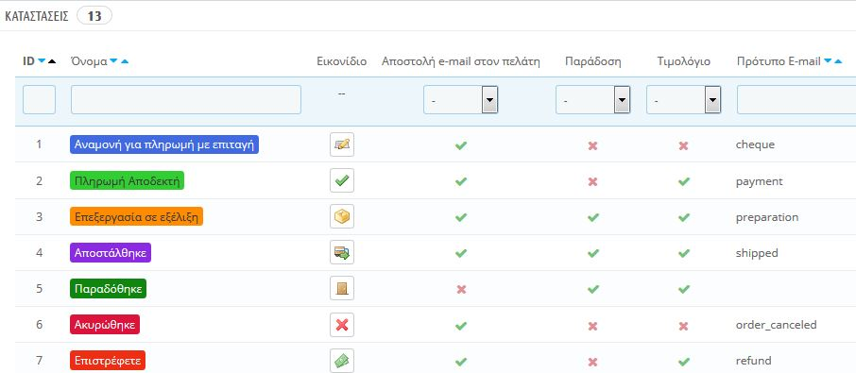
Εικόνα 60 Καταστάσεις παραγγελίας

- Μενού Ρυθμίσεις Πελάτη
Επιλέξαμε να αποστέλλεται e-mail μετά την εγγραφή
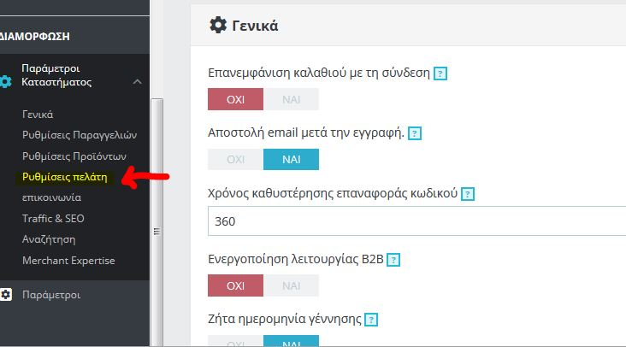
Εικόνα 61 Ρυθμίσεις πελάτη

- Μενού Επικοινωνία
Στο μενού αυτό εισάγουμε το e-mail που θέλουμε να μας έρχονται οι παραγγελίες τα μηνύματα από τους χρήστες για οποιοδήποτε θέμα προκύψει. Βάλαμε Διαχειριστή και Εξυπηρέτηση Πελατών το ίδιο e-mail καθώς δεν υπάρχει ακόμα ξεχωριστό άτομο για παράδειγμα που να εισάγει τα προϊόντα και ξεχωριστό μόνο για την εξυπηρέτηση.
Στην επιλογή Καταστήματα τοποθετήσαμε την ακριβή επωνυμία της επιχείρηση που ήδη υφίσταται ως φυσικό κατάστημα ώστε να υπάρχουν όλες οι πληροφορίες διαθέσιμες προς το κοινό.
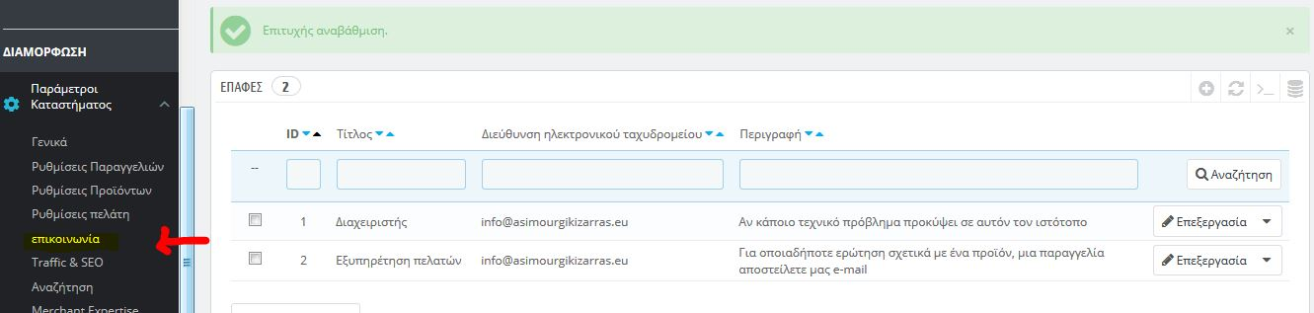
Εικόνα 62Μενού Επικοινωνία

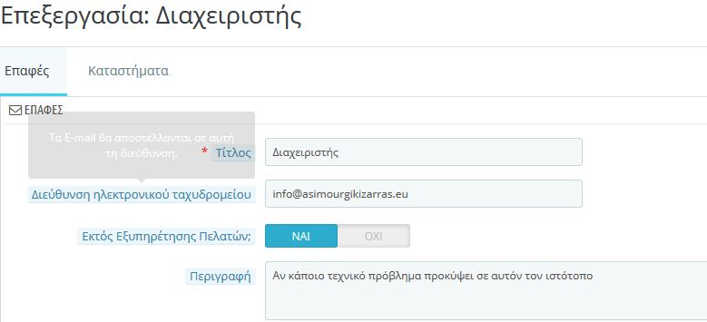
Εικόνα 63 Διαχειριστής e-mail

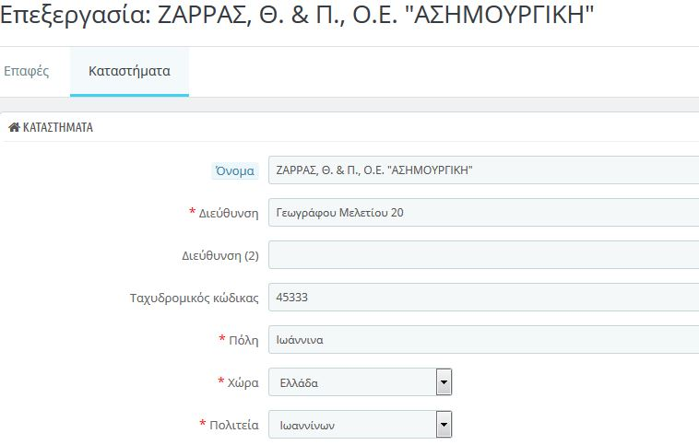
Εικόνα 64 Επικοινωνία-Πληροφορίες Καταστήματος

- Από το μενού Σελίδες επεξεργαστήκαμε τις πληροφορίες για σημαντικές κατηγορίες όπως οι Πληροφορίες Αποστολής κ.α

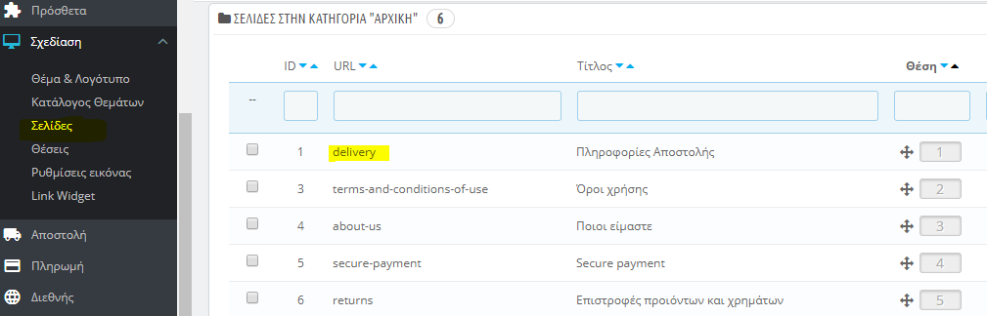
Εικόνα 65 Μενού Σελίδες
Στην επόμενη εικόνα φαίνονται οι πληροφορίες που γράψαμε στη σελίδα Πληροφορίες αποστολής ώστε να γνωρίζει ο πελάτης βασικές πληροφορίες για την αποστολή των προϊόντων. Αντίστοιχα συμπληρώθηκαν και οι άλλες σελίδες. Όλες οι σελίδες αυτές εμφανίζονται στο κάτω μέρος της ιστοσελίδας (display footer).
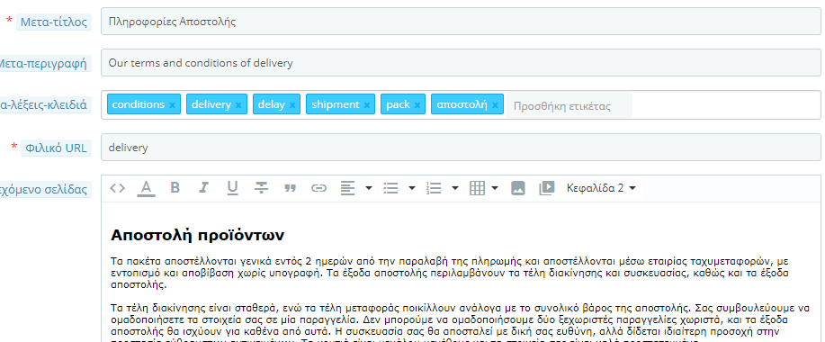
Εικόνα 66 Επεξεργασία Σελίδας - Πληροφορίες Αποστολής

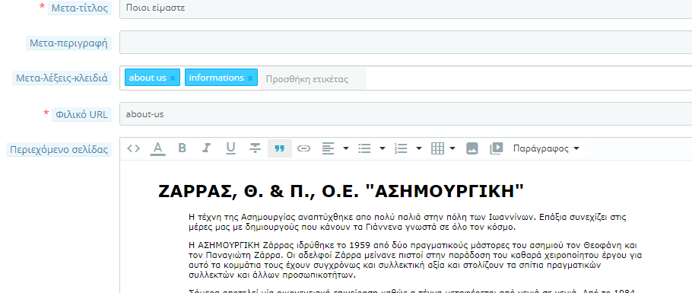
Εικόνα 67 Επεξεργασία Σελίδας - Ποιοι είμαστε

Βήμα 3 Μενού Κατάλογος

Το μενού Κατάλογος αποτελεί ουσιαστικά ένα από τα πιο σημαντικά μέρη στην διαχείριση του siteκαθώς σε αυτό το μενού υπάρχει η επιλογή να προσθέσουμε ένα νέο προϊόν, με τις εικόνες και τιμές του, να βάλουμε μια νέα κατηγορία προϊόντος πχ δερμάτινα είδη αλλά και να προσθέσουμε ιδιότητες και χαρακτηριστικά σε αυτά.

- Στην ενότητα Προϊόντα και πατώντας την επιλογή Νέο προϊόν εισάγουμε ένα νέο με διαφορετικά χαρακτηριστικά προϊόν.
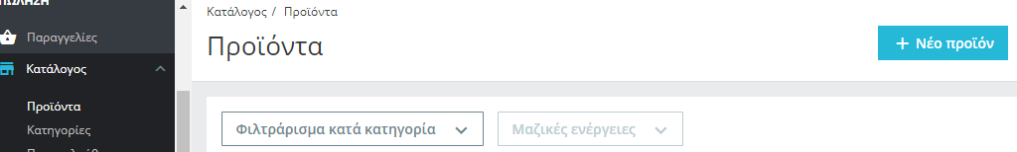
Εικόνα 68 Εισαγωγή νέου προϊόντος

Στην συνέχεια θα πρέπει να μεταφορτώσουμε μια νέα εικόνα που θα έχει το νέο μας προϊόν, μια αναφορά που θα είναι η «λέξη κλειδί» ή αλλιώς το αναγνωριστικό του προϊόντος ώστε να ξεχωρίζει από τα υπόλοιπα καθώς θα έχει μια μοναδική ονομασία . Αυτό βοηθά τον έμπορο κατά την επεξεργασία της παραγγελίας να αναγνωρίσει πχ ποιο σκουλαρίκι αγοράστηκε. Ακόμη τοποθετούμε το κόστος, την ποσότητα που είναι διαθέσιμη και μια σύντομη περιγραφή του προϊόντος.

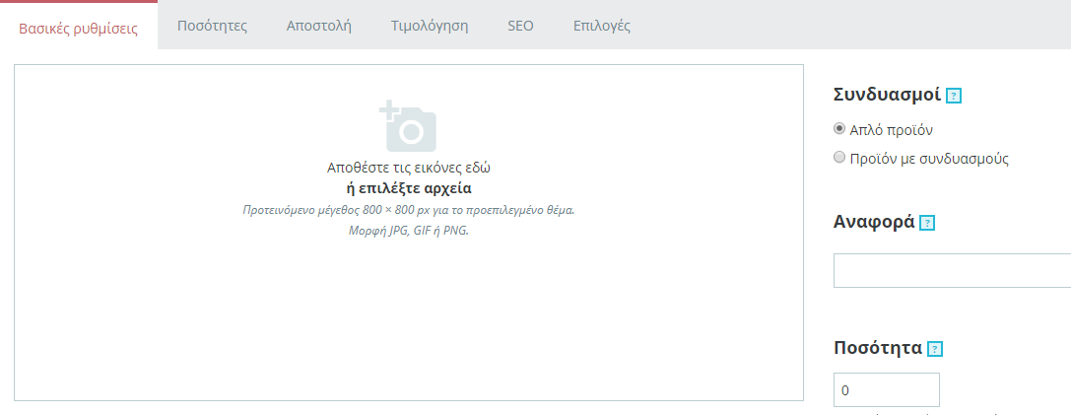
Εικόνα 69 Επεξεργασία νέου προϊόντος

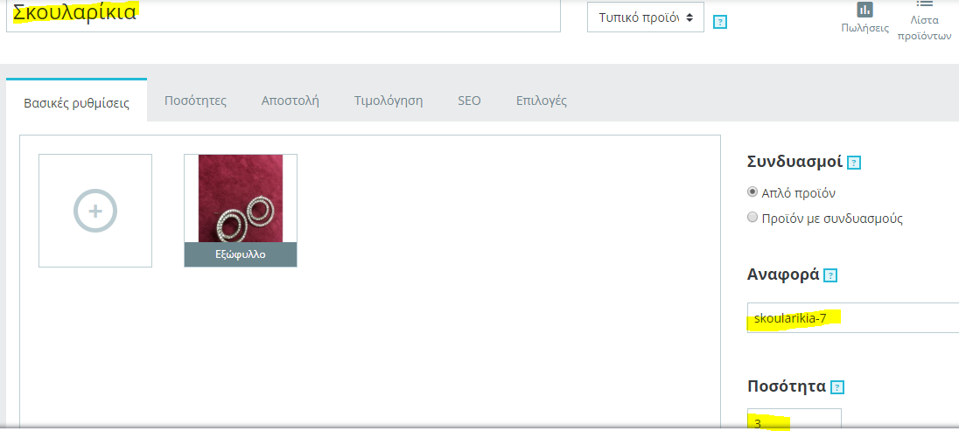
Εικόνα 70 Καρτέλα βασικές ρυθμίσεις προϊόντος

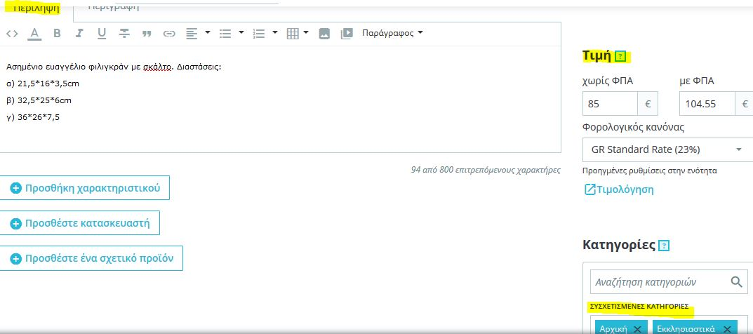
Εικόνα 71 Συνέχεια ρυθμίσεων νέου προϊόντος

Οι συσχετισμένες κατηγορίες αναφέρονται στο που θέλουμε να ανήκει το συγκεκριμένο προϊόν. Αν για παράδειγμα έχουμε ένα προϊόν καντήλι θα το εισάγουμε στην κατηγορία εκκλησιαστικά, ή μια μπλούζα για τρέξιμο θα την εισάγουμε στην κατηγορία αθλητικά ρούχα. Αυτή επιλογή θα εμφανιστεί και στο αντίστοιχο μενού στο e-shop.

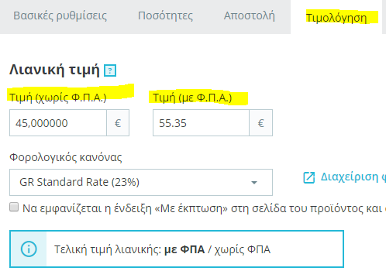
Εικόνα 72 Καρτέλα τιμολόγηση νέου προϊόντος

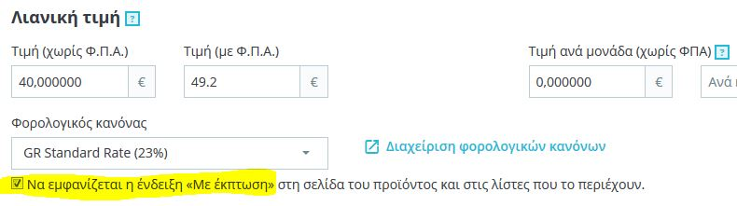
Εικόνα 73 Επιλογή για έκπτωση

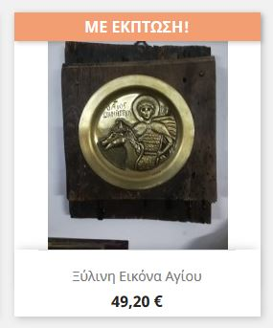
Εικόνα 74 Εμφάνιση προϊόντος με έκπτωση

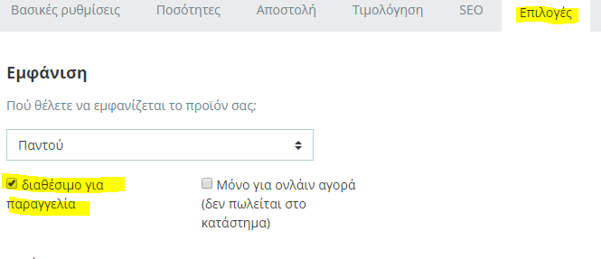
Εικόνα 75 Καρτέλα για επιλογή διαθεσιμότητας

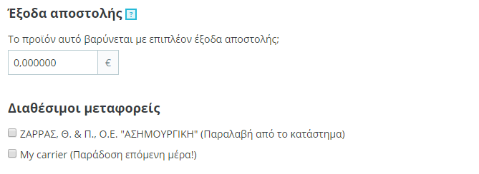
Εικόνα 76 Διαθέσιμες επιλογές για αποστολή

- Στην ενότητα Κατηγορίες μπορούμε να δημιουργήσουμε μια νέα γενική κατηγορία όπου εκεί εντάσσουμε τα διαθέσιμα προϊόντα.

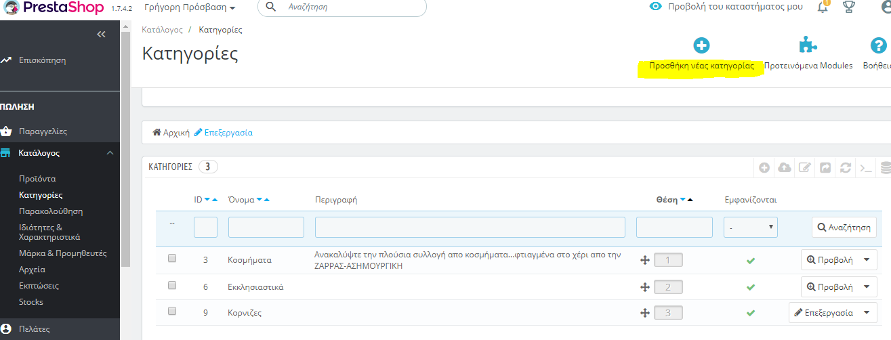
Εικόνα 77 Προσθήκη νέας κατηγορίας
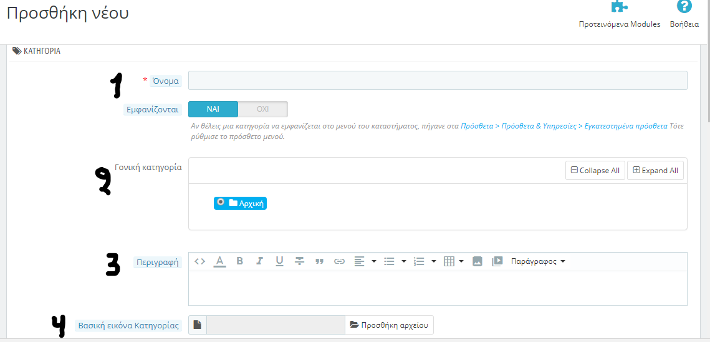
Εικόνα 78 Επεξεργασία νέας κατηγορίας
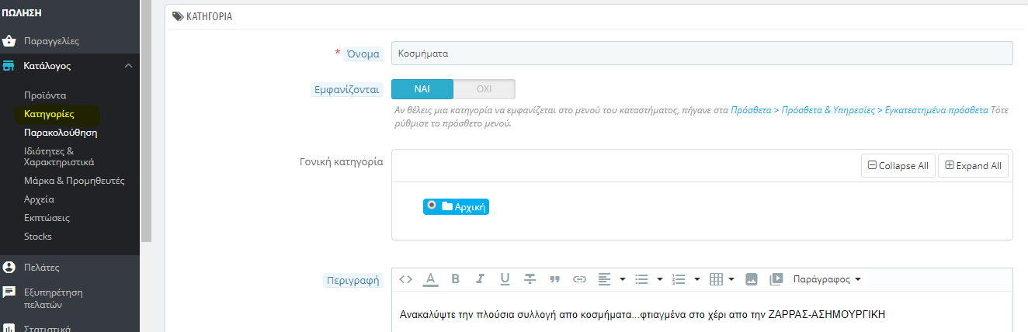
Εικόνα 79 Τελική μορφή κατηγορίας

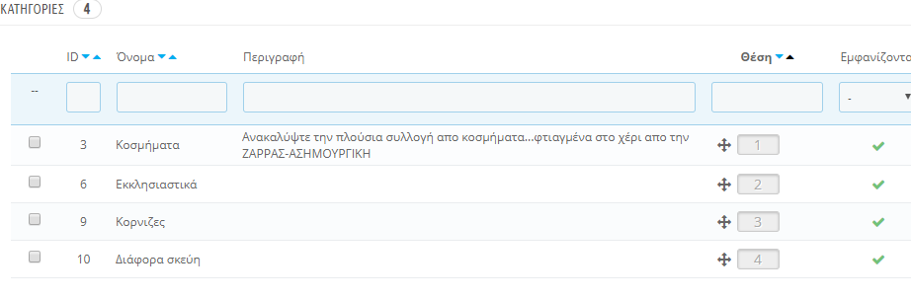
Εικόνα 80 Διαθέσιμες κατηγορίες

Εφαρμόζοντας όλες τις παραπάνω ρυθμίσεις το e-shop είναι έτοιμο και λειτουργικό να δεχθεί την πρώτη του παραγγελία.

ΚΕΦΑΛΑΙΟ 5. Εγχειρίδιο χρήσης του e-shop

Στο κεφάλαιο αυτό περιγράφονται τόσο τα βήματα από την πλευρά του εμπόρου-ιδιοκτήτη του e-shop όσο και από την πλευρά του υποψήφιου πελάτη που αγοράζει από το ηλεκτρονικό μας κατάστημα. Αποτελεί ένα εγχειρίδιο χρήσης του e-shop τόσο για τις back office (διαχείριση) όσο και front office λειτουργίες (εμφάνιση του e-shop όπως το βλέπει ο πελάτης).

Front Office
- υποψήφιος πελάτης πραγματοποιεί αγορά
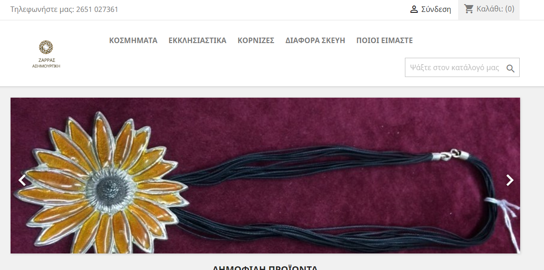
Εικόνα 81 Αρχική οθόνη e-shop

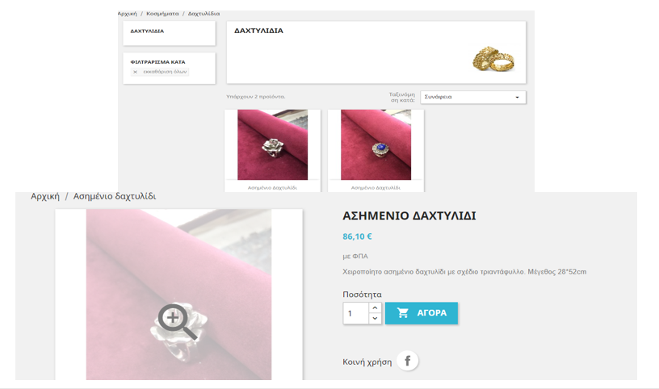
Εικόνα 82 Επιλογή δαχτυλιδιού
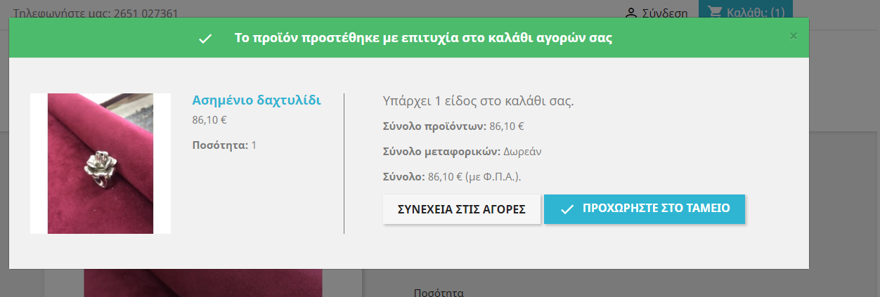
Εικόνα 83 Προσθήκη στο καλάθι
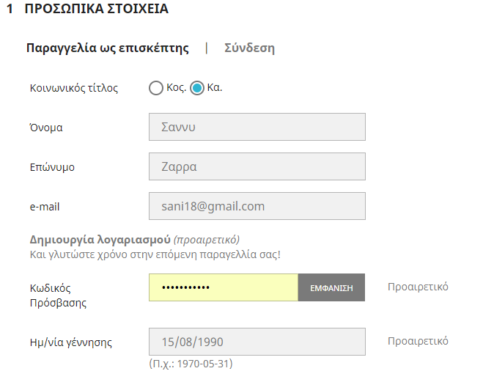
Εικόνα 84 Παραγγελία ως επισκέπτης
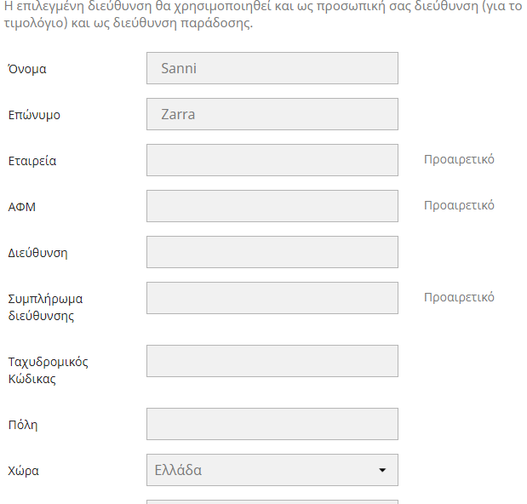
Εικόνα 85 Συμπλήρωση στοιχείων αποστολής
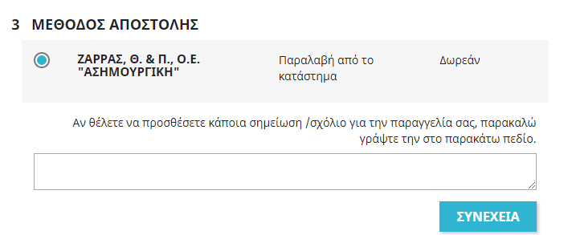
Εικόνα 86 Μέθοδος Αποστολής
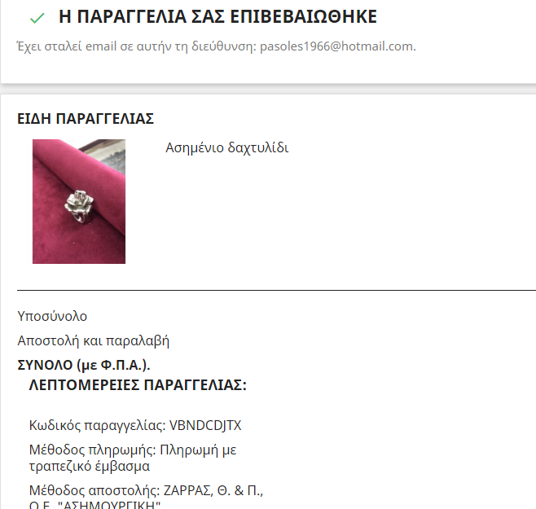
Εικόνα 87 Ολοκλήρωση παραγγελίας

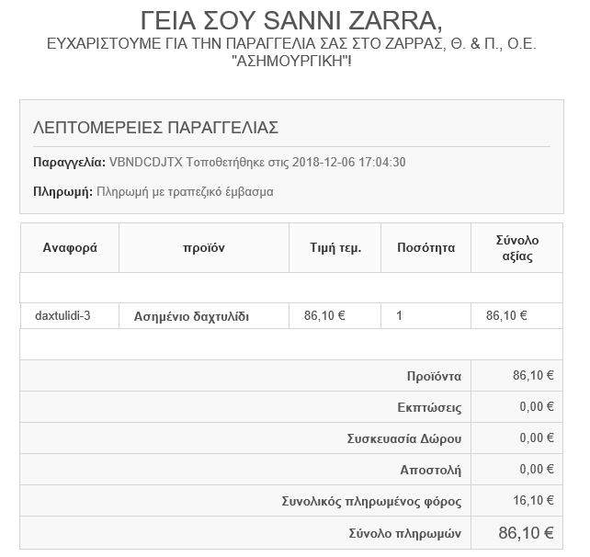
Εικόνα 88 Επιβεβαιωτικό email στον πελάτη
Back Office
Διαχειριστικό κομμάτι από τον πωλητή-ιδιοκτήτη του e-shop
- Ο πωλητής μέσα από την μενού διαχείρισης του site ελέγχει στην ενότητα παραγγελίες
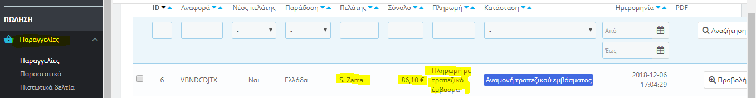
Εικόνα 89 Νέα παραγγελία

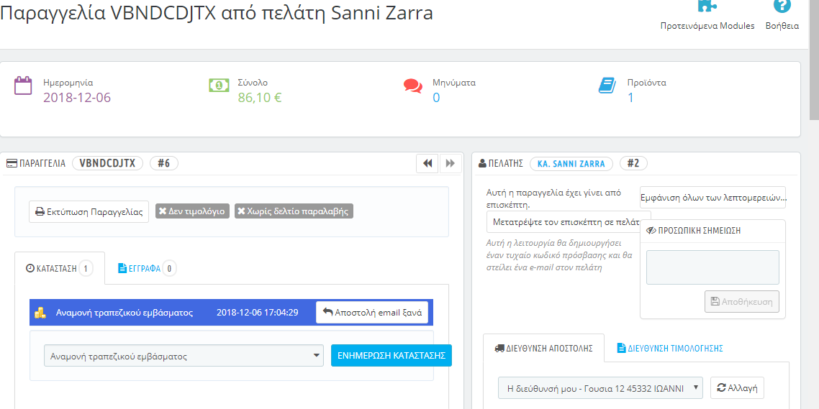
Εικόνα 90 Λεπτομέρειες παραγγελίας
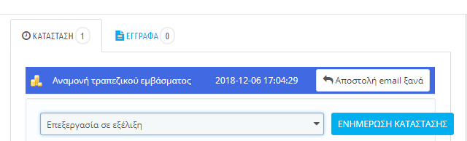
Εικόνα 91 Αλλαγή στάτους παραγγελίας

Όταν ο πωλητής λάβει την πληρωμή αλλάζει την κατάσταση της παραγγελίας σε απεστάλη ώστε να ενημερωθεί ο πελάτης ότι η παραγγελία έχει γίνει αποδεκτή και είναι προς παράδοση.

ΚΕΦΑΛΑΙΟ 6. Μελλοντικές επεκτάσεις

Καθώς οι τεχνολογικές εξελίξεις προχωρούν ταχύτατα και ο κλάδος του ηλεκτρονικού εμπορίου είναι πλέον ένα σημαντικό κομμάτι της καθημερινότητας καθώς όλο και περισσότεροι αγοράζουν μέσα από το διαδίκτυο, θεωρούμε πως μελλοντικές επεκτάσεις της εργασίας. που για διάφορους λόγους δεν κατέστησαν εφικτοί να γίνουν είναι οι εξής:

- ενσωμάτωση διαδικτυακών συναλλαγών με τράπεζες της Ελλάδος - πληρωμή με Visa, Mastercard
- Πληρωμή μέσω της υπηρεσίας Paypal
- Δυνατότητα αποστολής προϊόντων μέσω εταιρίας courier
- Εμπορική διαχείριση και προώθηση του e-shop με εστίαση στο SEO

ΒΙΒΛΙΟΓΡΑΦΙΑ

- Antoci, a. Sabatini, f. And sodini, m. (2010) See you on Facebook: The Effect of Social Networking on Human Interaction. Retrieved 14 Jul 18 from http://mpra.ub.uni-muenchen.de/27661/
- Ryan, D. (2009). Understanding Digital Marketing: Marketing strategies for engaging the digital generation. London and Philadelphia: Kogan Page. Retrieved 15 Jun 18 from https://goo.gl/RvEV1d
- Turban, E., King, D. R., Lang, J., & Lai, L. (2009). Introduction to electronic commerce. Retrieved 12 Aug 18 from https://goo.gl/q4LDK8
- Βλαχοπούλου Μ. (2003). E- Marketing, Rosili
- Γκάτσος, Γ. (2016). Σχεδίαση ηλεκτρονικού καταστήματος (eShop) με την χρήση του Συστήματος Διαχείρισης Περιεχομένου (ΣΔΠ)–Content Management System (CMS) WordPress (WP). (Doctoral dissertation, ΤΕΙ Δυτικής Μακεδονίας). Ανακτήθηκε 21 Ιου 2018 από http://anaktisis.teiwm.gr/8580/
- Καρανικόλας, Ν. (2015). Τεχνολογίες διαδικτύου και ηλεκτρονικό εμπόριο. Αθήνα:Νέων Τεχνολογιών.
- Κωνσταντινίδης, Α., Μαργαρίτης, Γ., & Μπαλασάς, Α. (2009). Ελληνική Μετάφραση του OpenCart. Οδηγός Χρήσης. Ανακτήθηκε 10 ΜΑΙ 2018 από https://goo.gl/DLFwAt
- Μαργώνης., Β. (2014). Ανάπτυξη ιστοσελίδας δημοτικού σχολείου με χρήση της πλατφόρμας Wordpress. Πτυχιακή εργασία, ΑΤΕΙ Θεσσαλίας, Λάρισα. Ανακτήθηκε 10 Σεπ 2018 από https://bit.ly/2QXTWru
- Μαύρος, Μ., & Πασιούδης, Π. (2015). Δημιουργία ενός eshop με την χρήση Magento (Doctoral dissertation, ΤΕΙ Δυτικής Μακεδονίας)
- Μέμμος, Ν., & Παναγόπουλος, Ε. (2017). Σύγκριση μεταξύ των προγραμμάτων συστήματος διαχείρισης περιεχομένου Wordpress και Joomla με δημιουργία δύο ιστότοπων τύπου e-shop. Ανακτήθηκε 11 ΜΑΙ από https://goo.gl/Sgaeb2
- Μπουρέλος, Π. (2012). Αξιοποίηση πλατφόρμας διαχείρισης περιεχομένου ανοιχτού κώδικα για το σύστημα αποδελτίωσης PERSSONAL(Πτυχιακή εργασία). Πανεπιστήμιο Πατρών, Πάτρα
- Νάκος, Κ. (2011). Συστήματα διαχείρισης περιεχομένου(CMS-Content Management Systems) και σημαντικός ιστός (Πτυχιακή εργασία). Πανεπιστήμιο Πατρών, Πάτρα
- Νίκας, Α. (2011). Βελτιστοποίηση ιστοσελίδων για μηχανές αναζήτησης
- Παπαγεωργόπουλος, Δ. (2014). Αναβάθμιση Ηλεκτρονικού Καταστήματος με χρήση της Πλατφόρμας Magento. Ανακτήθηκε 13 Ιου από https://goo.gl/M4kM4J
- Πασχόπουλος, A., Σκαλτσάς, Π. (2006), Ηλεκτρονικό Εμπόριο. Αθήνα:Κλειδάριθμος
- Πιτσουλάκης Χ. (2007). Το ηλεκτρονικό εμπόριο ως εργαλείο εξέλιξης.
- Πομπόρτσης, Α., Τσουλφάς, Α. (2002). Εισαγωγή στο ηλεκτρονικό εμπόριο. Αθήνα: Τζιόλα
- Σταύρου, Ε. (2015). Διαδικτυακή πλατφόρμα εκπαίδευσης των : Html, Php & Sql. Ανακτήθηκε 12 Ιου από https://goo.gl/ss4aLU
- Φιλίππου, Γ. (2015). Δημιουργία ιστοσελίδας για τη διαχείριση και προώθηση συμπληρωμάτων διατροφής. Πτυχιακή εργασία, ΑΤΕΙ Ηπείρου, Άρτα

http://www.opencart-hellas.gr
https://www.opencartgreece.gr/
http://www.php.net/
https://www.prestashop.com/en/about-us
https://en.wikipedia.org/wiki/PrestaShop
https://www.forbes.com/sites/denispinsky/2017/04/10/domain/#6a2bcc74b4f3

